Казахский национальный исследовательский технический университет

имени К.И. Сатпаева

УДК 621.396.96 На правах рукописи

# СӘБИБОЛДА ӘКЕЖАН МҰРАТҰЛЫ

**Исследование и разработка спектрально-корреляционных методов оценки задержки и пеленгования радиосигналов**

8D06201 – «Телекоммуникация»

Диссертация на соискание степени доктора философии (PhD)

Научный консультант:

Смайлов Н.К., доктор PhD, профессор

Зарубежный консультант:

Ципоренко В.В., к.т.н., доцент, Украина

Республика Казахстан Алматы, 2024

# СОДЕРЖАНИЕ

|  |  |  |
| --- | --- | --- |
| **НОРМАТИВНЫЕ ССЫЛКИ** | | 4 |
| **ОБОЗНАЧЕНИЯ И СОКРАЩЕНИЯ** | | 5 |
| **ВВЕДЕНИЕ** | | 6 |
| **1** | **ОБЗОР СОВРЕМЕННЫХ МЕТОДОВ И СРЕДСТВ ПАССИВНОЙ И ПОЛУАКТИВНОЙ РАДИОЛОКАЦИИ** | 12 |
| 1.1 | Построение полуактивных радиолокационных систем | 12 |
| 1.2 | Методы измерений в полуактивной радиолокации | 14 |
| 1.3 | Анализ методов построения современных ПАРЛС | 15 |
| 1.4 | Действующие ПАРЛС | 19 |
| 1.5 | Методы вычисления взаимной функции неопределенности в ПАРЛС | 20 |
|  | Выводы по первой главе | 22 |
| **2** | **РАЗРАБОТКА ЦИФРОВОГО СПЕКТРАЛЬНО-КОРРЕЛЯЦИОННОГО МЕТОДА ИЗМЕРЕНИЯ ЗАДЕРЖКИ И ПЕЛЕНГА РАДИОСИГНАЛОВ РАЗНОСТНО-ДАЛЬНОМЕРНЫХ СИСТЕМ** | 23 |
| 2.1 | Методы определения параметров цели в пассивных и полуактивных системах РЛС | 23 |
| 2.1.1 | Триангуляционный метод пассивного пеленгования | 23 |
| 2.1.2 | Разностно-дальномерный метод пассивного пеленгования | 25 |
| 2.1.3 | Угломерно-разностно-дальномерный метод пассивного пеленгования | 29 |
| 2.1.4 | Методы определения параметров цели в ПАРЛС | 30 |
| 2.2 | Обоснование целесообразности спектрально-корреляционного метода определения задержки и пеленга радиосигналов | 31 |
| 2.3 | Цифровой спектрально-корреляционный быстродействующий метод измерения задержки и пеленга радиосигналов | 35 |
| 2.4 | Анализ эффективности цифрового спектрально-корреляционного метода измерения задержки и пеленга радиосигналов | 42 |
| 2.4.1 | Анализ точности цифрового спектрально-корреляционного метода измерения задержки и пеленга радиосигналов | 42 |
| 2.4.2 | Анализ быстродействия цифрового спектрально- корреляционного метода измерения задержки и пеленга с реконструированием пространственного аналитического сигнала | 50 |
|  | Выводы по второй главе | 52 |
| **3** | **ИССЛЕДОВАНИЯ ЦИФРОВОГО СПЕКТРАЛЬНО-КОРРЕЛЯЦИОННОГО МЕТОДА ОПРЕДЕЛЕНИЯ ЗАДЕРЖКИ и ПЕЛЕНГА РАДИОСИГНАЛОВ РАЗНОСТНО-ДАЛЬНОМЕРНЫХ СИСТЕМ ПУТЕМ МАТЕМАТИЧЕСКОГО МОДЕЛИРОВАНИЯ** | 53 |
| 3.1 | Программная модель, обоснование состава и функциональных возможностей | 53 |
| 3.2 | Экспериментальное исследование цифрового спектрально-корреляционного метода определения задержки и пеленга радиосигналов | 56 |
| 3.2.1 | Исследование принципов спектрально-корреляционного метода определения задержки и пеленга радиосигналов | 56 |
| 3.2.2 | Зависимость СКО погрешностей по направлению на ИРИ и задержке от направления | 60 |

|  |  |  |
| --- | --- | --- |
| 3.2.3 | Зависимость СКО погрешностей по направлению на ИРИ и задержке от отношения сигнал/шум | 61 |
| 3.2.4 | Зависимость СКО погрешностей по направлению на ИРИ и задержке от типа “окна” пространственного спектрального анализа | 63 |
| 3.2.5 | Зависимость СКО погрешностей по направлению на ИРИ и задержке от антенной базы | 64 |
| 3.2.6 | Зависимость СКО погрешности по направлению на ИРИ от отношения сигнал/шум при разных типах “окна” пространственного спектрального анализа | 66 |
|  | Выводы по третьей главе | 67 |
| **ЗАКЛЮЧЕНИЕ** | | 69 |
| **СПИСОК ИСПОЛЬЗОВАННЫХ ИСТОЧНИКОВ** | | 72 |
| **Приложение А –** Листинг программной модели | | 78 |

**НОРМАТИВНЫЕ ССЫЛКИ**

В настоящей диссертационной работе использованы ссылки на следующие стандарты:

Правила присуждения ученых степеней, утвержденных приказом МОН РК от 31 марта 2011 года № 127.

ГОСО РК 5.04.034-2011 – Государственный общеобязательный стандарт образования Республики Казахстан послевузовское образование. Докторантура.

ГОСТ 7.12-93 – Система стандартов по информации, библиотечному и издательскому делу. Библиографическая запись. Сокращение слов на русском языке. Общие требования и правила.

ГОСТ 7.32 – 2001 – Система стандартов по информации, библиотечному и издательскому делу. Отчет о научно-исследовательской работе. Структура и правила оформления.

СТ РК ГОСТ Р 15.011-2005 – Патентные исследования.

ГОСТ 8.417-2002 – Государственная система обеспечения единства измерений. Единицы физических величин.

# ОБОЗНАЧЕНИЯ И СОКРАЩЕНИЯ

АР – антенная решетка

БПФ – быстрое преобразование Фурье

ВФН – взаимная функция неопределенности

ДН – диаграмма направленности

ДНА – ДН антенны

ДПФ – дискретное преобразование Фурье

ИРИ – источник радиоизлучения

МЛДН – многолепестковая ДН

МП - местоположение

ОН – объект наблюдения

ПАРЛС – полуактивная РЛС

ПВО – противовоздушная оборона

ПК – персональный компьютер

ПКРЛС – пассивная когерентная РЛС

ПП – приемная позиция

ПРД – передающая позиция

РДМ – разностно-дальномерный метод

РДС – разностно-дальномерная система

РЛС – радиолокационная система

РНП – радионавигационный параметр

РЭС – радиоэлектронные средства

СКО – среднеквадратичное отклонение

ФН – функция неопределенности

# ВВЕДЕНИЕ

**Оценка современного состояния научной проблемы.**

Проблема повышения эффективности современных систем радиомониторинга является крайне востребованной и не нашла своего решения в большинстве прикладных задач. Решение такой задачи включает в себя комплексный подход с применением разных способов и средств (сигналов сложной формы, оптимальных способов их обработки, фазированных антенных решеток, организационных мер). Стремительное повышение числа радиоэлектронных средств усложняет электромагнитную ситуацию, а вопросы электромагнитной совместимости приобретают существенное значение. Эти обстоятельства снижают производительность работы средств радиомониторинга в системах оперативного выявления местоположения цели, обуславливают необходимые требования единовременно по точности оценки параметров сигналов и быстродействию. Современные системы радиомониторинга и радионавигации широко применяют цифровые корреляционные способы измерения времени запаздывания радиосигналов и направления их прибытия [1].

В исследованиях [6–7] был изучен уровень устойчивости пеленгаторов к помехам при использовании антенных решеток. Авторы представили систематический метод, который применяет характеристические режимы платформы для проектирования пеленгаторной системы, работающей на высоких частотах. Была создана и протестирована уменьшенная модель платформенного массива пеленгатора. Полученные результаты измерений этого массива использовались для проведения экспериментов по пеленгованию в эмулированной среде. Данные измерений подтвердили результаты моделирования, демонстрируя эффективность предложенного метода проектирования.

В работах [8–10] изучался интерферометрический метод пеленгования с использованием кольцевых антенных решеток. Также был предложен метод определения направления с частично откалиброванными однородными линейными массивами. Было показано, что можно одновременно оценивать неизвестные значения фазы и направления прихода сигнала. Однако данный подход основывается на предположении о наличии равномерного белого шума. Кроме того, для M-элементного массива возможно обработать не более M-2 источников. Это подчеркивает необходимость разработки усовершенствованных методов, не имеющих указанных ограничений.

В работе [11] исследовалась модель данных для одноканальной системы пеленгации, которая использует переключение между антеннами. Исследование фокусировалось на компенсации взаимного влияния антенн и несовершенств переключателя. Тем не менее, предложенная комплексная модель учитывает только шум для повышения точности оценки. В работе [12] был предложен новый метод пеленгации с оценкой пространственного спектра, который использует линейную автокорреляцию и один радиочастотный приемный канал. Оценивается матрица автокорреляции цифрового спектра суммарного сигнала решетки. Разработан алгоритм для оценки направлений сигналов, включая определение направлений когерентных источников. Этот метод доказал свою эффективность в условиях частотно когерентных помех. В работе [13] предложен аналогичный алгоритм для оценки направления источника радиоизлучения, основанный на методе ротационной инвариантности (ESPRIT). Исследование учитывает наличие неоднородного шума и позволяет оценивать до M-1 некоррелированных сигналов. В работе [14] совместно с методами подпространства применяется метод оценки дальности, основанный на унитарном усовершенствованном алгоритме множественной классификации сигналов (MUSIC), известном как алгоритм root-MUSIC. В работе [15] рассматриваются методы компенсации случайных деформаций сигналов массива. Методы ESPRIT и root-MUSIC обычно применяются, когда есть априорная информация о количестве сигналов в смеси, и они становятся менее устойчивыми при низких отношениях сигнал/шум [16].

В работе [17] предложен метод пеленгований с использованием двухэлементной АР. Модулированная по времени матрица не синхронизирует выборки и использует асимметричные временные последовательности, что упрощает систему. В работе [18] исследован также радар с несколькими входами и выходами. Используется расширенная виртуальная АР с наличием помеховой взаимной связи. Предложены алгоритмы для оценки пеленга для условий использования приемной матрицы с однородными линейными массивами. Помехи не компенсируются, но проведенное моделирование показало невысокое смещение оценок пеленга для условий возмущения положения датчика и неоднородности усиления в приемных каналах АР.

В работе [19] с маскирующими помехами борются с использованием активного излучающего радара, который имеет одновременно селекцию по направлению и дальности. В работе [20] предлагается метод пеленгования с защитой от многолучевого распространения радиоволн. В [21] повышается точность измерения радионавигационных параметров для радаров за счёт использования технологии мультиплексирования с ортогональным частотным разделением каналов (OFDM), данная технология также обладает низкой вычислительной сложностью благодаря применению дискретного преобразования Фурье. В [22] в новом алгоритме обработки сигналов с использованием априорной информации о дальности решаются проблемы помех для бортового активного радара с конформной АР. В [23] предлагается новый алгоритм обнаружения целей для условий низкого отношения сигнал/шум с применением нейронной сети. В целом рассматриваются проблемы активных излучающих радаров, которые не обладают скрытностью работы и не всегда могут быть применены в радиомониторинге и радиоразведке.

В работе [24] рассматривается задача пассивного радиолокационного обнаружения судов в реальных прибрежных условиях, где присутствуют помехи от моря и ветряных электростанций. Адаптивные методы формирования диаграммы направленности (ДН) позволяют улучшить отношение сигнал-помеха. В работе [25] предложен эффективный алгоритм для пассивной оценки наибольшего угла прихода в гибридной системе связи миллиметрового диапазона, что снижает вычислительную сложность обработки. В работе [26] разрабатываются три эффективных детектора для обнаружения распределенных целей в условиях неопределенных помех, что повышает эффективность пассивного обнаружения. Эти методы улучшают производительность пассивной радиолокации для определенных условий и типов систем.

Тем не менее, точностные характеристики и особенности помехозащищённости других беспоисковых корреляционно-интерферометрических методов пеленгования остаются неизученными. Рассмотренные результаты исследований не могут быть напрямую применены к другим методам пеленгования.

Таким образом, разработка и исследование цифрового спектрально-корреляционного метода измерения задержки приема радиосигнала и пеленгования является важной задачей для использования в автоматизированных системах радиомониторинга.

**Актуальность исследования и формулировка проблемы**.

Актуальной задачей современных РЛС является оперативный и достоверный контроль воздушной обстановки. Особенностью современной воздушной обстановки является её динамичность, насыщенность воздушными объектами с возможностью применения ими разнообразного контрпротиводействия. Перспективным направлением развития современных РЛС является использование полуактивных и пассивных методов локации (мониторинга). По сравнению с активными средствами, пассивные и полуактивные средства радио мониторинга обладают значительным преимуществом, состоящим главным образом, в скрытности их работы и живучести лишь при незначительном ухудшении точностных характеристик.

Исследования показали, что в современных РЛС целесообразно применение позиционных методов определения положения цели в пространстве. Суть этих методов заключается в использовании в качестве радионавигационного параметра суммы или разности расстояний до цели, угла направления на неё и скорости цели. Наибольшее распространение получил разностно-дальномерный метод, основанный на измерении разности хода сигналов до пространственно-разнесённых приёмных позиций. Особенно эффективен он в случаях, когда для вычисления разности хода применяется цифровая корреляционная обработка, при которой вид принимаемых сигналов не имеет значения. Корреляционная функция позволяет определить временное запаздывание сигнала, что является наиболее трудоёмкой операцией. При временном цифровом алгоритме корреляционной оценки времени запаздывания частота дискретизации сигналов существенно зависит от требуемой точности измерений. Поэтому массивы измеренных данных становятся очень объёмными, что значительно снижает быстродействие вычислений итерационным методом. С точки зрения реализации это требует значительных временных и аппаратурных затрат, что снижает эффективность системы.

Для повышения эффективности определения времени запаздывания сигналов предложен быстродействующий цифровой спектрально-корреляционный метод, позволяющий определить задержку в разностно-дальномерных системах за одну итерацию. При этом целесообразно корреляционную обработку реализовать путём формирования и анализа взаимного комплексного спектра принятых сигналов с пунктов наблюдения. В этом случае информационным параметром взаимного спектра является его разностный фазовый спектр и скорость его изменения от частоты.

Спектральное разложение сигнала обеспечивает как быстродействие, так и минимальные ресурсные затраты. Для данных условий в работе исследуется быстродействующий цифровой метод измерения задержки и пеленга радиосигналов разностно-дальномерных систем, отличающийся от известных способов обработки сигналов, с использованием временной и пространственной спектральной обработкой.

**Сведения о планируемом научно –техническом уровне разработки, о патентных исследованиях и выводы из них.** В рамках выполнения диссертационной работы были проведены литературный анализ и публикации научных статей на тему определения радионавигационных параметров сигнала с использованием спектрально-корреляционных методов. Анализ литературных данных показал отсутствие эффективного метода определения задержки и пеленга радиосигналов с оптимальной точностью на текущий момент. Результаты литературного анализа стали основой для дальнейшего исследования и поиска новых быстродействующих методов вычисления радионавигационных параметров цели в пространстве.

**Новизна темы заключается в том, что:**

– впервые предложен быстродействующий спектрально-корреляционный метод, определяющий задержку и пеленг радиосигналов за одну итерацию;

– получены новые данные по быстродействию и точностным характеристикам предложенного метода пеленгации;

– предложена новая программная модель по вычислению радионавигационных параметров сигналов

– усовершенствована программная модель корреляционного спектрального пеленгования

**Цель и задачи исследования.** Целью диссертационной работы является исследование спектрально-корреляционных методов оценки задержки и пеленгования радиосигналов путем разработки математической программной модели.

Для достижения поставленной цели решались следующие задачи:

– проведение анализа современного состояния существующих методов оценки задержки и пеленга радиосигналов;

– разработка цифрового спектрально-корреляционного метода определения задержки и пеленга радиосигналов;

– разработка программной математической модели спектрально-корреляционного метода измерения задержки и пеленга радиосигналов;

– анализ быстродействия и точности разработанного метода определения задержки и пеленга радиосигналов.

**Объектом исследований** является процесс обработки сигналов в разностно-дальномерных радиолокационных системах.

**Предметом исследований** является спектрально-корреляционный метод определения задержки и пеленгования радиосигналов разностно-дальномерных систем.

**Методы исследования.** В первом разделе использованы методы сравнительного анализа и оценки потенциальных характеристик современных систем пассивной и полуактивной радиолокации, способов оценки параметров радиосигналов и навигационных параметров воздушных целей. Во втором разделе использованы методы цифрового временного, спектрально-пространственного анализа радиосигнала, методы статистического оценивания точностных характеристик измерения параметров сигналов, методы математического моделирования радиотехнических систем и сигналов. В третьей главе использовано математическое и программное моделирование, методы статистического оценивания результатов измерения.

**Практическое значение полученных результатов.**

В целом, предложенные алгоритмы и средства позволяют повысить быстродействие и точность измерения задержки и пеленга радиосигналов при минимальных аппаратурных затратах. Полученные данные могут быть использованы для создания теоретической и практической базы при подготовке специалистов в области радиоэлектроники, радиомониторинга и приборостроения.

Полученные результаты имеют как прямое, так и косвенное значение. Разработанные методы и цифровые алгоритмы быстродействующего спектрально-корреляционного пеленгования могут быть применены в радиоразведке, для подавления радиопомех, а также в средствах, работающих в заданном направлении пеленгования. Эти алгоритмы радиопеленгации обеспечат работу станции радиомониторинга в реальном времени с методической погрешностью до 0,1 градуса при отношении сигнал/шум 0 дБ, а также улучшат помехозащищенность при использовании цифровой антенной решетки в сложных электромагнитных условиях, где помехи перекрываются по частоте с сигналом.

Планируется создание экспериментального стенда, который будет включать двухканальный синхронный радиоприемник, аналого-цифровой преобразователь и средства для последующей обработки данных с использованием разработанного спектрально-корреляционного алгоритма пеленгования. Этот стенд будет использоваться в научных проектах, посвященных данной тематике.

**Положения, выносимые на защиту.**

– На защиту диссертационной работы выносятся следующие положения:

– результаты исследований по изучению спектрально-корреялионного метода радиопеленгования, обеспечивающий повышение быстродействия и производительности;

– результаты программной модели для исследования цифрового спектрально-корреляционного метода определения задержки и пеленга радиосигналов с минимальными затратами;

– результаты теоретических и экспериментальных исследований погрешности цифрового спектрально-корреляционного метода измерения задержки и пеленга радиосигналов для различных условий радиомониторинга;

– результаты аналитических и экспериментальных точностных характеристик цифрового спектрально-корреляционного метода измерения задержки и пеленга радиосигналов;

– экспериментальное подтверждение эффективности программной модели разработанных методов и средств и их основных характеристик, позволяющих оптимизировать параметры обработки сигналов в соответствии с заданными условиями радиомониторинга.

* 1. **ОБЗОР СОВРЕМЕННЫХ МЕТОДОВ И СРЕДСТВ ПАССИВНОЙ И ПОЛУАКТИВНОЙ РАДИОЛОКАЦИИ**

## Построение полуактивных радиолокационных систем

ПАРЛС для обнаружения и определения местоположения объектов использует отраженные ими сигналы сторонних (не радиолокационных) передатчиков. Базовым вариантом для ПАРЛС является схема с одной передающей (Прд) и одной приемной позицией (ПП), представленная на рис. 1.1. В данном варианте построения системы, ПП содержит две антенны и, соответственно, два канала приема: для прямого и отраженного целью сигналов [1, 2].

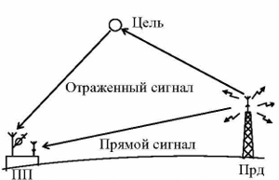

Рисунок 1.1 - Геометрия ПАРЛС

Прямой сигнал принимается на отдельную антенну, направленную непосредственно на передатчик. Сигнал, отраженный от цели, принимается многоканальной либо сканирующей антенной, подобно тому как это происходит в обычной РЛС. При помощи взаимной корреляционной обработки определяют задержку отраженного сигнала относительно прямого, что дает возможность вычислить бистатическую дальность цели, под которой понимается разность расстояний, проходимых сигналами по трассам Прд-цель-ПП и Прд-ПП. При наличии измерений азимута и угла места появляется возможность оценки всех пространственных координат цели на одной позиции. В зависимости от наличия угловых измерений различают двухкоординатные ПАРЛС (измеряются задержка и азимут) и трехкоординатные (добавляется измерение угла места) [1].

Представленная на рис. 1.1 схема может быть использована для построения как когерентных, так и не когерентных ПАРЛС. Ключевым отличием ПКРЛС от некогерентной является этап вычисления ВФН прямого и отраженного сигналов, анализ которой позволяет обнаруживать цели в дальностно - доплеровских каналах и оценивать не только бистатическую дальность, но и бистатическое смещение частоты сигнала, отраженного от цели. В некогерентных ПАРЛС может отсутствовать измерение задержки и, следовательно, канал приема прямого сигнала. В ПКРЛС опорный сигнал принципиально необходим, он может быть получен при помощи отдельного канала (как на рис. 1.1) либо выделен из канала приема отраженных сигналов.

В общем случае ПАРЛС может состоять из одной или нескольких разнесенных в пространстве приемных позиций, работающих по сигналам одного или нескольких передатчиков. Передатчики, сигналы которых используются в ПП ПАРЛС, могут быть пространственно-совмещенными (например, вещать с одной вышки) либо пространственно-разнесенными; являться одно­типными (например, все FM) либо разнотипными (FM и DVB-T2).

С точки зрения числа передатчиков и приемников ПАРЛС могут быть бистатическими (один приемник и один передатчик, как на рис. 1.1) и мультистатическими (несколько приемников - один передатчик, несколько передатчиков - один приемник, несколько передатчиков - несколько приемников). Ключевой особенностью мультистатических ПАРЛС является наличие нескольких отраженных сигналов в системе [3].

В ПАРЛС может быть реализована одна или несколько бистатических геометрий (бистатическая геометрия - это уникальная пара точек расположения передатчика и приемника). Отметим, что даже в рамках одной бистатической геометрии можно реализовать несколько каналов приема, если используются сигналы передатчиков нескольких пространственно-совмещенных однотипных или разнотипных передатчиков. Однотипные передатчики, находящиеся на разных позициях, могут излучать сигнал на одной и той же частоте (тогда говорят об одночастотной сети и, соответственно, об одночастотной ПАРЛС) либо на разных.

Наличие нескольких каналов приема дает возможность организовать совместную обработку каналов с целью повышения вероятности обнаружения объекта наблюдения и точности оценивания его параметров. Наличие нескольких бистатических геометрий позволяет добиться повышения разрешающей способности и устранения зависимости параметров ПАРЛС, использующих аналоговые сигналы подсвета, от содержания, передаваемого сообщения. Наличие передатчиков разного типа расширяет возможности ПАРЛС по формированию зоны видимости, повышает устойчивость ее работы в разных условиях (погодных, помеховых и пр.) [4].

В отличие от полностью пассивной системы, в которой ставится задача определения местоположения цели (она же является передатчиком), в ПАРЛС местоположение передатчика известно. Таким образом, ПАРЛС представляет собой вариант активной разнесенной (бистатической или мультистатической) РЛС с передатчиком специального типа (не радиолокационным и, как правило, с непрерывным излучением), поэтому для ПАРЛС применима вся теория бистатической локации. Однако в отличие от активной разнесенной РЛС в ПАРЛС внешний передатчик, как правило, является независимым в плане его размещения, мощности, типа сигналов, режима работы [5].

## Методы измерений в полуактивной радиолокации

Схема измерений в двумерной бистатической ПАРЛС, состоящей из одной ПП и одного передатчика, приведена на рис. 1.2. Здесь использованы следующие значения: L — база ПАРЛС (расстояние между приемником и передатчиком); θr, θt — направления на цель относительно приемника и передатчика (ось Y направлена на север, углы отсчитываются от нее по часовой стрелке); Rr, Rt — расстояние до цели от приемника и передатчика соответственно; β — бистатический угол (угол у цели между направлениями на передатчик и на приемник); v — вектор скорости цели; ( φ — угол между вектором скорости цели и биссектрисой бистатического угла.

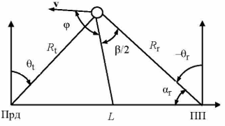

Рисунок 1.2 - Измерения в двумерной бистатической ПАРЛС

В бистатической ПАРЛС для определения координат цели на плоскости приемная позиция должна измерять азимут цели αr и время запаздывания τ отраженного сигнала относительно прямого. Вместо задержки можно использовать бистатическую дальность $r_{b}=cτ=r_{+}-L, где r_{+}=R_{t}+R_{r}$— суммарная дальность. Дальность от приемника до цели находится из выражения [6]:

$R_{r}= \frac{r_{b}^{2}+2r_{b}L}{2(r_{b}+L[1-\cos{α_{r}}])}=\frac{r_{+}^{2}-L^{2}}{2(r_{+}-L\cos{α_{r})}}$ (1.1)

В трехмерной ПАРЛС (рис. 1.3), где измеряется еще и угол места цели εr, расстояние от приемника до цели равно:

$R_{r}= \frac{r_{b}^{2}+2r_{b}L}{2(r_{b}+L[1-\cos{α_{r}\cos{ε_{r}}}])}=\frac{r_{+}^{2}-L^{2}}{2(r_{+}-L\cos{α_{r}\cos{ε_{r}})}}$ (1.2)

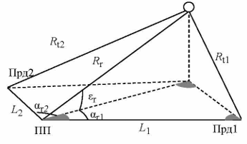

Рисунок 1.3 - Трехмерная ПАРЛС

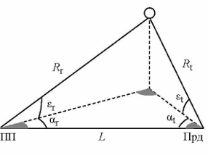

Рисунок 1.4 - Двумерная ПАРЛС с двумя передатчиками

В двумерной ПАРЛС, где измерение угла места отсутствует, последний может быть оценен, если имеется второй передатчик Прд2, смещенный относительно первого (рис. 1.4) (или второй приемник при одном передатчике).

Оценка угла места цели при этом находится следующим образом:

$ε_{r}=\arccos\left[\frac{{r_{+1}(r}_{+2}^{2}-L_{2}^{2})-{r_{+2}(r}_{+1}^{2}-L_{1}^{2})}{L_{1}\cos{α_{r1}\left(r_{+2}^{2}-L_{2}^{2}\right)}-L_{2}\cos{α_{r2}\left(r_{+1}^{2}-L_{1}^{2}\right)}}\right],$ (1.3)

где $r_{+1}=R_{t1}+R_{r}; r_{+2}=R_{t2}+R_{r};L_{1} и L_{2}$— расстояния от ПП до Прд1 и Прд2 соответственно. Имея оценку угла места, можно найти дальность цели, а также ее другие координаты, в частности высоту цели [7].

Таким образом, рассмотренные выше методы измерения параметров цели широко используются в современных ПАРЛС.

## Анализ методов построения современных ПАРЛС

Состав и структура ПАРЛС определяются принятыми принципами и методами построения, алгоритмами обработки сигналов и объединением данных.

В ПАРЛС следует использовать две антенны: одну для приема прямого сигнала передатчика, вторую — для сигналов, отраженных целями (канала наблюдения). Использовать одну антенну можно, но в этом случае придется выделять прямой сигнал из канала наблюдения. При работе на один передатчик антенна прямого сигнала может иметь невысокую избирательность или даже быть всенаправленной. При работе по нескольким передатчикам на одну антенну предпочтительно иметь отдельный канал для каждого из них [8].

Для реализации селекции каналов прямого и отраженного сигналов антенна для приема отраженных сигналов должна быть либо направленной, либо экранированной от источника подсвета (желательно - и направленной, и экранированной). Если антенна канала приема отраженных сигналов всенаправленная и экранированная, антенна приема прямого сигнала также должна быть экранирована — от отраженных сигналов, иначе энергия отраженных сигналов в обоих каналах будет одинаковой, что приведет к возникновению побочных пиков на плоскости «задержка—доплеровский сдвиг» после вычисления ВФН сигналов канала наблюдения и опорного канала. Характерная для ПАРЛС проблема — высокое отношение уровня прямого сигнала к уровню отраженных сигналов в точке размещения ПП — в большинстве случаев требует использования всех возможных методов и средств снижения этого отношения. Поскольку пространственная избирательность антенны канала наблюдения позволяет уменьшить отношение уровней прямого и отраженного сигналов на входе приемника на значение коэффициента усиления антенны, предпочтительным вариантом является использование в канале наблюдения направленной антенны. Более того, может потребоваться формировать ДНА сложной формы — с подавлением бокового лепестка ДНА в направлении на источник подсвета (с тем, чтобы дополнительно уменьшить отношение уровней прямого и отраженного сигналов на входе приемника). Следовательно, антенна канала наблюдения должна быть антенной решеткой, позволяющей реализовывать фазовые распределения для формирования ДНА сложной формы. При формировании антенны канала наблюдения необходимо также учитывать требования к зоне наблюдения, разрешающим способностям по угловым координатам и габаритам антенной решетки [9].

Принятый антенной опорного канала сигнал часто подвергается коррекции (улучшению), задачей которой являются удаление сдвинутых по задержке копий прямого сигнала, возникающих из-за многолучевого распространения, и улучшение ФНопорного сигнала. Также в ПАРЛС часто выполняется адаптивная фильтрация с использованием сигнала опорного канала в качестве входного в адаптивном фильтре, сигнала канала наблюдения — в качестве образцового. При этом сигнал ошибки в адаптивном фильтре, ортогональный входному сигналу, уже не будет содержать прямого сигнала и, в зависимости от параметров адаптивного фильтра, еще нескольких мощных копий сигнала подсвета, появляющихся в канале наблюдения из-за многолучевого распространения и отражения от местных предметов. Таким образом при обработке обеспечивается подавление прямого сигнала и его мощных копий в канале наблюдения. Затем вычисляется ВФН сигналов опорного канала и канала наблюдения. В современных ПАРЛС все перечисленные этапы обработки реализуются в цифровом виде (концепция Software Defined Radar), следовательно, сигналы с выходов антенн после минимальных аналоговых преобразований должны подвергаться аналого-цифровому преобразованию и далее — цифровой обработке [10].

После вычисления ВФН осуществляются пороговая обработка и обнаружение целей. Так как сигналы сторонних источников являются нестационарными, для обнаружения рекомендуется использовать, близкие к оптимальным, алгоритмы обнаружения со стабилизацией вероятности ложной тревоги. Для обнаруженных целей выполняется измерение параметров (дальность, бистатическая скорость, азимут, угол места). Данные с обнаружителя передаются системе траекторной обработки, решающей задачи формирования траекторий и фильтрации их параметров движения. Таким образом, после вычисления ВФН в ПП ПАРЛС реализуются те же тапы обработки, что и в традиционных активных когерентных РЛС.

Если ПАРЛС содержит несколько ПП, необходимо обеспечить передачу данных внутри ПАРЛС по каналам передачи и совместную обработку этих данных, которую должно осуществлять устройство совместной обработки.

Его можно разместить на одной из ПП и соединить каналами передачи с остальными ПП и системой более высокого уровня.

С точки зрения вычислительной реализации алгоритмы обработки целесообразно разделить на две части: вычислительно затратные и хорошо распараллеливаемые алгоритмы (корректировка прямого сигнала, адаптивная фильтрация, вычисление ВФН) следует реализовать на специализированных вычислительных устройствах (в качестве которых в настоящее время используются графические видеопроцессоры), а логические алгоритмы (траекторная обработка, объединение данных от нескольких ПП) и алгоритмы управления процессом обработки и визуализацию — стандартными вычислителями (достаточно обычного ПК) [11].

С учетом сформулированных положений возможная структура ПАРЛС принимает вид, показанный на рис. 1.5. Она содержит:

— антенну для приема прямого сигнала в опорном канале;

— АР для приема отраженных сигналов в канале

наблюдения;

— аналоговую схему формирования ДНА АР требуемой формы (с ослабленным боковым лепестком в направлении передатчика);

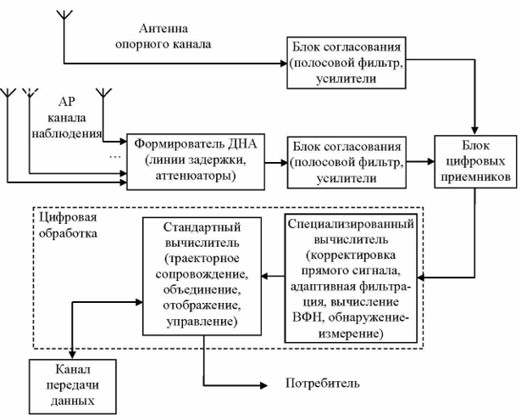

Рисунок 1.5 - Построение ПАРЛС

— блок согласования из полосового фильтра (или набора полосовых фильтров) и усилителей перед аналого-цифровым преобразованием в опорном канале и канале наблюдения приемной позиции;

— блок приемников, осуществляющих аналого-цифровое преобразование, перенос сигналов на нужную частоту, фильтрацию;

— аппаратно-программное обеспечение обработки сигналов опорного канала и канала наблюдения (коррекция прямого сигнала, адаптивная фильтрация отраженного сигнала, вычисление ВФН, обнаружение-измерение);

— аппаратно-программное обеспечение для траекторного сопровождения, объединения данных от нескольких ПП, отображения данных, управления процессом обработки;

— каналы передачи данных между ПП и центром обработки

Таким образом, перспективным вариантом построения современных ПАРЛС является использование разностно-дальномерных и угломерно-разностно-дальномерных методов определения координат цели с использованием цифровых технологий.

## Действующие ПАРЛС

В настоящий момент наиболее популярен диапазон ультракоротких волн, а в нем – сигналы подсвета от цифрового телевидения. Это можно объяснить, как высоким ожидаемыми техническими характеристиками пассивных когерентных РЛС этого диапазона (благодаря свойствам сигнала), так и простотой, и дешевизной конструкции (по сравнению с активными РЛС). В КВ-диапазоне работ по пассивной когерентной локации проводится меньше. Известные на данный момент ПАРЛС:

— Silent Sentry (“Lockheed-Martin”, США);

— Celldar (“Roke Manor”) (GSM 900, 1800 и 3G);

— Manastash Ridge Radar (Университет Вашингтона, США) (88-108МГц);

— CASSIDIAN (“Cassidian Electronics”) (частота 482 МГц, мощность 50кВт);

— Макет “BAE Systems” (490/570МГц, мощность 10кВт)

В таблице 1.1 приведены технологические показатели современных ПАРЛС в мировой практике

Таблица 1.1 Сравнительные показатели современных ПАРЛС

|  |  |  |  |
| --- | --- | --- | --- |
| Название | Изготовитель | Передатчик | Характеристики |
| Silent Sentry | Lockheed-  Martin, США | FM, TB, DVB-T | Дальность действия 220 км, точность измерения: координат на плоскости – 150 м, высоты – 1000м, скорости – 2 м/с |
| Celldar | Roke Manor,  BAE Systems,  Британия | GSM | Разрешающая способность по дальности 17 м, мин. высота 100 м |
| Homeland  Alerter 100 | Thales | FM | Дальность действия >100 км. Разрешающая способность: 300 м. Высота цели: до 9 км |
| SINBAD | Thales | DVB-T | Дальность действия: ~ 30 км. Разрешающая способность: 50 м. Высота цели: 0…1,2 км |
| CORA | FGAN (Германия) | FM, DVB-T, DAB | Разрешающая способность: для FM – 2 км; для DAB ≈ 200м; для DVB-T ≈ 40 м |
| CASSIDIAN  PARADE | Cassidian Electronics | FM, DVB-T, DAB | FM, самолет: бист. дальность 250 км, точность 500 м. DVB-T, паром: бист. дальность 25 км, самолет – 18 км |
| Passive Radar  Demonstrator | Варшавский технолог. ун-т | FM | Самолет: бист. дальность 180 км |
| Multiband  Passive Radar  Demonstrator | BAE Systems | DVB-T, DAB | Самолет: бист. дальность порядка 80 км (DVB-T) |
| Silent Guard | ERA Systems Corporation, Чехия | FM | Дальность – до 200 км, точность измерения высоты 250 м, верт. скорости 2 м/с, гориз. скорости 8 м/с |

## Методы вычисления взаимной функции неопределенности в ПАРЛС

Этапом обработки после адаптивной фильтрации в ПАРЛСявляется вычисление ВФН сигналов опорного канала, антенный элемент которого направлен на сторонний передатчик, и канала наблюдения за целями сантенной решеткой, луч которого направлен на цель. Этот этап является ключевым и специфическим для ПАРЛС, без него система относилась бы к другому классу пассивных бистатических систем.

ВФН сигналов опорного канала sref и канала наблюдения se имеет вид:

$χ\left[l,p\right]= \sum_{i=0}^{M-1}{S_{e}\left[i\right]S_{ref}^{*}[i-l]e^{-j2πpi/M}},$ (1.4)

где I = 0, R -1 — номер элемента дальности (задержки); R — число элементов дальности; $p=-P, -P+1,…,P-1, P$— номер доплеровского канала; $2P+=P^{'}$— число доплеровских каналов.

Использование в (1.4) обозначения $S_{e}$ (сигнал ошибки адаптивного фильтра) вместо $S_{surv}$ подчеркивает, в ПАРЛС ВФН рассчитывается после адаптивной фильтрации.

Дискретная линейная свертка двух дискретных сигналов х[i] и у[i] [12]:

$z_{1}\left[l\right]=\sum_{i=-∞}^{∞}{x\left[i\right]y[i-l]}$ (1.5)

Круговая (циклическая) свертка двух периодических (с периодом М отсчетов) последовательностей:

$z_{c}\left[l\right]=\sum_{i=0}^{M-1}{x\left[i\right]y[\left(i-l\right)modM]},$ (1.6)

где (i-l) modM означает деление по модулю (i-l) на M.

ДПФ периодической последовательности [13]:

$\dot{X}\left[k\right]=\sum_{i=0}^{M-1}{x\left[i\right]e^{-j2πki/M}}$ (1.7)

При этом комплексные амплитуды Х[k] являются дискретными отсчетами спектральной функции дискретного сигнала (не периодического) на частотах $f_{s}\frac{k}{M},$ где fs — частота дискретизации.

Круговая свертка двух периодических последовательностей соответствует перемножению их спектров [13], т.е. если Х[k], Y[k], Zc[k] – ДПФ периодических последовательностей, соответственно, x[i], у[i], zc[i] — круговая свертка x[i] и y[i], то Zc[k] = Х[k]Y[k].

Если каждый период периодической последовательности дополнить нулевыми отсчетами в количестве не меньшем, чем длина периода второй последовательности минус единица, то круговая свертка периодических последовательностей будет равна линейной свертке последовательностей конечной длины. Таким образом, линейную свертку двух конечных последовательностей можно вычислить с помощью ДПФ, предварительно дополнив хотя бы одну из последовательностей нулевыми отсчетами.

Для вычисления ВФН по (1.4) потребуется RP'2М комплексных умножений и RP'М комплексных сложений (далее под умножением и сложением будут пониматься именно комплексные операции), в то же время ВФН (1.4) соответствует линейной свертке сигналов $S_{e}\left[i\right]$ и $S_{ref}^{*}[i-l]e^{-j2πpi/M}$ (с той разницей, что здесь значения линейной свертки двух конечных последовательностей вычисляются не во всем диапазоне сдвигов: от -M+l до М-1, а в ограниченном: от 0 до R-l). Таким образом, имеется возможность вычисления ВФН (точнее, каждого допплеровского сечения ВФН) с учетом связи линейной свертки и ДПФ. При этом сокращения вычислительных затрат можно достичь за счет использования алгоритма БПФ. Для вычисления одного спектрального отсчета ДПФ (1.7) требуется М умножений и столько же сложений (далее - операции «умножение-сложение») [14]. В общем случае рассчитывается М спектральных отсчетов (по числу отсчетов дискретного сигнала), и значит, для вычисления всего ДПФ, содержащего M отсчетов, требуется М2 умножений и сложений. Общее число операций «умножение—сложение» в алгоритме БПФ Мlog2М, и вычислительные затраты на БПФ меньше в M2/(Mlog2M) = M/log2M раз (например, для M = 222, т.е., более 4 млн,затраты меньше в 190 650 раз).

Для вычисления линейной свертки с помощью ДПФ нужно дискретный сигнал $S_{e}$ длиной M дополнить минимум М-1 нулевыми отсчетами. Необходимо, чтобы длина дополненного массива M' была степенью двойки - только в этом случае указанный выигрыш вычислительных затрат за счет использования БПФ (другой эффект — отсутствие какого-либо выигрыша — имеет место, когда М' является простым числом).

Для вычисления $S_{ref}^{*}[i-l]e^{-j2πpi/M}$— потребуется М умножений. Полученную последовательность также следует дополнить нулевыми отсчетами до длины M'.

Очевидно, что наименьшее M' достигается, когда M является степенью двойки и M' = 2M также является степенью двойки. Число операций “умножение-сложение” при вычислении БПФ для каждого из дополненных сигналов M'log2 M'=2M(log2M+1).

Перемножение полученных ДПФ потребует M'=2M операций умножения.

**Выводы по первой главе**

Таким образом, на сегодня важна ценность пассивных и полуактивных систем радиолокации. В таких системах перспективным является использование цифровых технологий, основой которых есть корреляционное измерение относительных задержек приема. Поэтому перспективным направлением создания средств обработки случайных сигналов радиолокационных систем в интересах радио мониторинга является использование цифровых методов.

На сегодня, нерешенной проблемой цифровых методов временного и спектрального определения параметров цели в пассивных и полуактивных системах РЛС является их недостаточное быстродействие или большие аппаратурные затраты и точность, особенно при обработке сигналов источников широкополосных радиоизлучений. Недостаточное быстродействие определения параметров, особенно для кратковременных радиоизлучений, например, сигналов с скачкообразным изменением частоты, обусловлено использованием последовательных многоитерационных методов оценки параметров цели на ИРИ. Недостаточная точность определения задержки радиосигналов обусловлена использованием корреляционной обработки сигналов на промежуточной частоте, а также свертки некогерентных пространственно не отселектированных сигналов.

# РАЗРАБОТКА ЦИФРОВОГО СПЕКТРАЛЬНО-КОРРЕЛЯЦИОННОГО МЕТОДА ИЗМЕРЕНИЯ ЗАДЕРЖКИ И ПЕЛЕНГА РАДИОСИГНАЛОВ РАЗНОСТНО-ДАЛЬНОМЕРНЫХ СИСТЕМ

## Методы определения параметров цели в пассивных и полуактивных системах РЛС

На сегодня, основными методами определения параметров цели в пассивных и полуактивных системах РЛС являются триангуляционный, разностно-дальномерный, угломерно-разностно-дальномерный методы. Выполним анализ особенностей реализаций этих методов.

* + 1. Триангуляционный метод пассивного пеленгования

Первые в истории попытки применения пассивных систем обнаружения сводились к использованию пеленгационных каналов РЛС с последующим объединением информации от различных РЛС на пункте обработки. Метод получил название триангуляции. Идея триангуляции довольно проста: направление на излучающий объект определяется из разных точек пространства, а затем по известным углам и расстояниям между РЛС определяется дальность до объекта (рис. 2.1) [15].

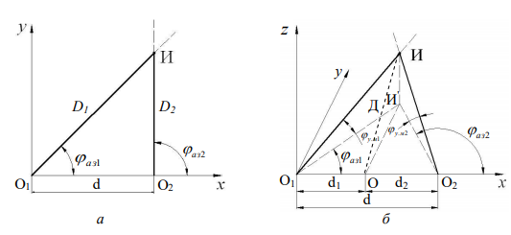

Рисунок 2.1 - Триангуляционный метод определения местоположения ИРИ на плоскости (а), в пространстве (б)

Если ИРИ располагается в горизонтальной или вертикальной плоскости, то для определения его месторасположения достаточно измерить два азимутальных угла: ϕаз1 и ϕаз2 или два угла места: ϕум1 и ϕум2 . Местоположение источника излучений определяется точкой пересечения О1И и О2И (двух линий положения). Для определения месторасположения источника в пространстве измеряются углы азимута ϕаз1 и ϕаз2 в двух разнесенных точках О1 и О2 и угол места в одной из этих точек или, наоборот, углы места ϕум1 и ϕум2 в двух точках приема и угол азимута в одной из них (рис. 2.1, б) [16,17].

По измеренным пеленгационным углам путем несложных расчетов, используя теорему синусов, можно определить дальности из точек приема до ИРИ на плоскости:

$D_{1}=\frac{d\sin\left(180-φ_{аз2}\right)}{\sin\left(φ_{аз2}-φ_{аз1}\right)},$

$D_{2}=\frac{d\sin{φ_{аз1}}}{\sin\left(φ_{аз2}-φ_{аз1}\right)}$ (2.1)

и в пространстве:

$D=\frac{d}{\cos{φ_{ум1}}\left(\cos{φ_{аз1}}-\sin{φ_{ум1}}\cot{φ_{аз2}}\right)}$ (2.2)

Достоинство триангуляционного метода заключается в простоте его технической реализации, поэтому он широко применяется при ведении радиотехнической разведки(РТР). Существенным недостатком метода является наличие ложных обнаружений несуществующих источников при большом количестве излучающих объектов в зоне действия пеленгатора (рис. 2.2). Как видно из рисунка, наряду с определением координат трех истинных источников И1, И2, И3 – обнаруживается и шесть ложных: ЛИ1, ЛИ2, …, ЛИ6.

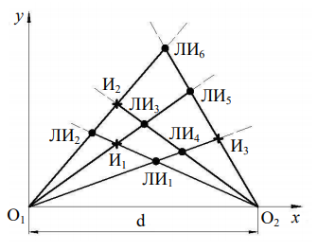

Рисунок 2.2 - Ложные обнаружения при использовании триангуляционного метода

Точность пеленгации определяется шириной луча РЛС, отнесенной к соотношению "сигнал-помеха", и для существующих РЛС достигает величины 0,25 - 0,5 град. Такая величина пеленгационной погрешности приводит к неприемлемым ошибкам вычисления дальности триангуляционным методом. Принципиально и то, что триангуляционный метод работает по непрерывному излучению. Кроме того, пеленгационный канал РЛС может обнаружить пеленг только в полосе частот станции - вне этой полосы излучение не фиксируется. А в результате переотражений от местных предметов, нижняя кромка обнаружения, в зависимости от длины базы (расстояния между пеленгаторами), достигает 200 - 4000 м [18,19].

Несмотря на то, что триангуляционные алгоритмы и были реализованы на командных пунктах радиотехнических войск, работали они по одиночным целям только при расстоянии между пеленгаторами порядка 120 - 200 км и практически не использовались на практике из-за принципиальной невозможности обеспечить точность и разрешение, достаточные для целеуказания активным средствам ПВО. Но интерес к пассивным локационным системам был достаточно высок и недостатки триангуляционного метода привели к поиску иных способов обнаружения и измерения координат излучающих объектов [20].

* + 1. Разностно-дальномерный метод пассивного пеленгования

При использовании пассивных разностно-дальномерных систем также возможно обнаружение ложных несуществующих ИРИ в тех случаях, когда источник излучает периодические сигналы с малым периодом следования (с малой скважностью). На временном интервале, равном разности времени распространения сигнала от источника до приемника, укладывается несколько периодов излучаемых сигналов [21].

При использовании пассивных разностно-дальномерного метода проводится измерение РНП в виде разности дальностей от ОН до трёх опорных точек. Известно, что геометрическое место точек, разность расстояний которых до двух заданных точек (фокусов) является величиной постоянной, представляет собой гиперболу [22].

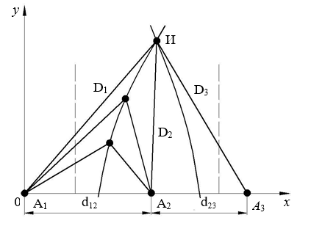

Рисунок 2.3 - Разностно-дальномерный способ определения местоположения ИРИ

В настоящее время широкое распространение получили беспоисковые по пространству пассивные комплексы автоматического обнаружения и построения маршрутов перемещения воздушных целей по излучениям их бортовых радиоэлектронных средств на базе РДМ измерения координат [23]. Принцип действия таких систем основан на измерении разницы моментов прихода сигналов на станции, входящие в состав комплекса. Как правило, в состав комплекса входит четыре станции L1, L2, L3, и С (рис. 2.4). Это позволяет обеспечить однозначное решение задачи по измерению трех координат воздушных целей в круговом пространственном секторе.

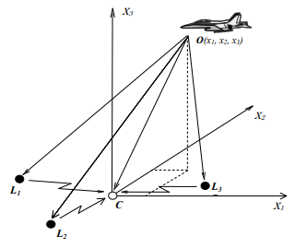

Рисунок 2.4 - Взаимное расположение комплекса пассивной радиолокации и ИРИ

Координаты целей в текущий момент времени описываются системой трех уравнений (2.3).

$$τ_{1}=\frac{1}{c}\left(OL_{1}+CL_{1}-OC\right);$$

$τ_{2}=\frac{1}{c}\left(OL_{2}+CL_{2}-OC\right);$ (2.3)

$τ_{3}=\frac{1}{c}(OL_{3}+CL_{3}-OC)$,

где τ1,2,3 - задержки времени прихода сигнала от цели на центральную станцию С через боковые станции L1, L2, L3;

OLi - расстояния между ИРИ и боковыми станциями;

CLi - расстояния между боковыми станциями и центральной;

OC - расстояние между ИРИ и центральной станцией.

Выразив соотношения (2.3) в системе координат положения станций и ИРИ, получим систему нелинейных уравнений, в которой известны все величины, кроме координат положения ИРИ:

$$F_{1}\left(x\right)=\frac{1}{c}*\left(\sqrt{\sqrt{{\left(x_{1}-x_{1}^{1}\right)}^{2}+}{\left(x_{2}-x_{2}^{1}\right)}^{2}+{\left(x_{3}-x_{3}^{1}\right)}^{2}}+D_{1}-\sqrt{x_{1}^{2}+x_{2}^{2}+x_{3}^{2}}\right)-τ_{1}=0;$$

$F_{2}\left(x\right)=\frac{1}{c}*\left(\sqrt{\sqrt{{\left(x_{1}-x_{1}^{2}\right)}^{2}+}{\left(x_{2}-x_{2}^{2}\right)}^{2}+{\left(x_{3}-x_{3}^{2}\right)}^{2}}+D_{2}-\sqrt{x_{1}^{2}+x_{2}^{2}+x_{3}^{2}}\right)-τ_{2}=0;$ (2.4)

$$F_{3}\left(x\right)=\frac{1}{c}*\left(\sqrt{\sqrt{{\left(x_{1}-x_{1}^{3}\right)}^{2}+}{\left(x_{2}-x_{2}^{3}\right)}^{2}+{\left(x_{3}-x_{3}^{3}\right)}^{2}}+D_{3}-\sqrt{x_{1}^{2}+x_{2}^{2}+x_{3}^{2}}\right)-τ_{3}=0,$$

$$где D_{i}=\overline{L_{i}C}, i=1,2,3.$$

При создании математического и программного обеспечения для комплексов пассивной локации также весьма остро стоит проблема сокращения объема вычислительных операций [24,25].

$F^{'}\left(x_{k}\right)=\begin{matrix}\frac{∂F_{1}(x_{1},x_{2},x_{3})}{∂x_{1}} & \frac{∂F_{1}(x_{1},x_{2},x_{3})}{∂x_{2}} & \frac{∂F_{1}(x_{1},x_{2},x_{3})}{∂x_{3}} \\ \frac{∂F_{2}(x_{1},x_{2},x_{3})}{∂x_{1}} & \frac{∂F_{2}(x_{1},x_{2},x_{3})}{∂x_{2}} & \frac{∂F_{1}(x_{1},x_{2},x_{3})}{∂x_{3}} \\ \frac{∂F_{3}(x_{1},x_{2},x_{3})}{∂x_{1}} & \frac{∂F_{3}(x_{1},x_{2},x_{3})}{∂x_{2}} & \frac{∂F_{1}(x_{1},x_{2},x_{3})}{∂x_{3}}\end{matrix},$ (2.5)

где

$$\frac{∂F_{j}(x_{1},x_{2},x_{3})}{∂x_{i}}= \frac{x_{i}-x_{i}^{j}}{\sqrt{\sum_{i=1}^{3}{{(x_{i}-x_{i}^{j})}^{2}}}}-\frac{x_{i}}{\sum_{i=1}^{3}{{x_{i}}^{2}}}, i=1..3,j=1..3.$$

В общем случае методов решения систем нелинейных уравнений F(x) = 0, гарантирующих получение приемлемого результата, не существует. При условии выполнения определенных требований к свойствам нелинейных уравнений эффективным методом решения задачи является итеративный метод Ньютона. Для реализации метода Ньютона необходимо получить аналитические выражения для расчета матрицы частных производных (матрицы Якоби).

Важной задачей при разработке систем пассивной радиолокации является задача определения погрешности вычисления координат ИРИ. В случае нахождения ИРИ на различном удалении от разнесенной системы пассивной радиолокации, одним из эффективных способов определения абсолютной погрешности измерения координат является метод функций чувствительности, связанный с изучением влияния изменения входных параметров на изменение выходных. Под входными параметрами в системах пассивной радиолокации подразумеваются временные задержки прихода сигнала ИРИ на станции комплекса, а под выходными – вычисляемые комплексом координаты ИРИ [26].

При изучении динамических систем часто используется понятие однозначного соответствия между векторами входных и выходных параметров, которое может быть определено посредством дифференциальных уравнений, уравнений состояния или каким-либо иным путём. Однако, при практических расчетах входные параметры могут быть определены только с некоторой точностью. Кроме того, параметры системы изменяются в зависимости от внешних условий и во времени, то есть инженерные расчеты имеют дело с номинальными значениями параметров и с соответствующими допусками. В связи с этим, вместо однозначного соотношения между номинальными входными и выходными параметрами практичнее рассматривать соотношение областей изменения входных и выходных параметров относительно своих номинальных значений, которое и дает информацию относительно чувствительности системы к возмущениям [27,28].

В состав рассматриваемой системы входят четыре пространственно-разнесенных станции C, R, L и Q (рис. 2.4), а для определения координат используется разностно-дальномерный метод, основанный на измерении разности времен прихода сигнала от ИРИ на боковые станции по отношению к центральной и построении по ним соответствующих гипербол. МП ИРИ – точка пересечения трех гиперболоидов вращения [29].

Для определения координат объекта в текущий момент времени необходимо решить систему гиперболических уравнений (2.6). Система уравнений (2.6) выражается через координаты ИРИ и станций комплекса в виде:

$$F_{1}\left(x\right)=\frac{1}{c}*\left(\sqrt{\sqrt{{\left(x_{1}-x_{1L}\right)}^{2}+}{\left(x_{2}-x_{2L}\right)}^{2}+{\left(x_{3}-x_{3L}\right)}^{2}}+D_{L}-\sqrt{x_{1}^{2}+x_{2}^{2}+x_{3}^{2}}\right)-τ_{L}=0;$$

$F_{1}\left(x\right)=\frac{1}{c}*\left(\sqrt{\sqrt{{\left(x_{1}-x_{1R}\right)}^{2}+}{\left(x_{2}-x_{2R}\right)}^{2}+{\left(x_{3}-x_{3R}\right)}^{2}}+D_{R}-\sqrt{x_{1}^{2}+x_{2}^{2}+x_{3}^{2}}\right)-τ_{R}=0;$ (2.6)

где x1, x2, x3 – координаты целей;

x1L, x2L, x3L – координаты станции L;

x1R, x2R, x3R – координаты станции R;

x1Q, x2Q, x3Q – координаты станции Q.

Пусть известна $σ_{i}^{τ}$ погрешность (с.к.о.) измерения времен задержек $τ_{L,R,Q}$ поступления сигнала на станции. Координаты ИРИ вычисляются путем нахождения корней системы уравнений (2.6)

Также существует метод определения координат ИРИ в РДС на основе критерия минимума взвешенной суммы квадратов ошибок [30].

* + 1. Угломерно-разностно-дальномерный метод пассивного пеленгования

Наряду с разносно-дальномерным в системах пассивной радиолокации также широко используется угломерно-разностно-дальномерный метод определения МП ИРИ, который предполагает измерение разности дальностей от ИРИ до двух разнесенных пунктов приема и измерение направления на источник излучения в одном из этих пунктов (рис. 2.5).

Для определения координат источника на плоскости достаточно измерить азимут и разность дальностей от источника до точек приема. МП источника определяется точкой пересечения гиперболы и прямой.

Для определения МП источника в пространстве необходимо дополнительно в одной из точек приема найти угол места ИРИ. МП источника находится как точка пересечения двух плоскостей и поверхности гиперболоида вращения [31,32].

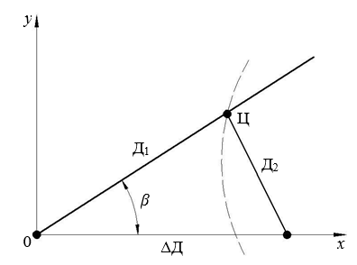

Рисунок 2.5 - Угломерно-разностно-дальномерный метод

Необходимо отметить, что названный выше метод позволяет получать точность измерения углов в несколько угловых минут - результат, недостижимый для триангуляционных систем и активных РЛС. Ошибка определения угловых координат при таком методе определяется отношением ошибки измерения разности хода сигналов к длине базы. Ошибка измерения разности хода определяется отношением интервала корреляции сигнала (величины, обратной полосе частот обрабатываемого сигнала) к пороговому отношению сигнал/помеха, возможности изменения которых в достаточной степени ограничены. В реальности ошибка измерения разности хода составляет порядка 5 - 10 м. Зато длина базы вполне может меняться и чем больше она будет, тем большие точности обеспечит метод. Так, например, длина базы в 30 км обеспечивает точность в 0,6 - 1,2 угловых минут.

* + 1. Методы определения параметров цели в ПАРЛС

В ПАРЛС рассмотренные методы пассивной локации определения параметров целей реализуются аналогичным образом, но со следующими особенностями.

Если на ПП не измеряется задержка, для определения пространственных координат цели требуется не менее двух ПП и измерение не менее трех угловых координат. Для расчета дальности используется угломерный (триангуляционный) метод [33, 34]. В двухпозиционной схеме дальность цели относительно ПП, измеряющей две угловые координаты (рис.2.6) [35]:

$r_{01}=\frac{d\sin{α_{r2}}}{\cos{ε_{r}\sin\left(α_{r2}-α_{r1}\right)}},$ (2.7)

где d – расстояние между приемными позициями.

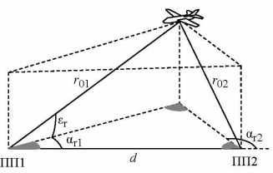

Рисунок 2.6 – ПАРЛС с двумя приемниками

Если в многопозиционной ПАРЛС не измеряются угловые координаты, местоположение цели может быть определено разностно-дальномерным (гиперболическим) методом [36, 37], который основан на измерении разности расстояний от цели до разных ПП. Для определения координат цели на плоскости требуется определить не менее двух значений разности расстояний, для чего необходимо иметь по крайней мере три разнесенные ПП [38]. Местоположение объекта определяется точкой пересечения гипербол, соответствующих измеренным разностям расстояний, с фокусами в точках расположения ПП. Для определения пространственных координат цели разностно-дальномерным методом необходимо иметь четыре разнесенные ПП.

Угломерно-разностно-дальномерный метод, так же, как и угломерный, позволяет определить пространственные координаты цели с помощью двух ПП — по измерениям двух угловых координат и разности расстояний от цели до приемных позиций. Дальность цели определяется выражением:

$r_{01}=\frac{d^{2}-{(cτ_{r1})}^{2}}{2(d\cos{ε_{r}\cos{α_{r1}-cτ_{r1}}})},$ (2.8)

где τr1 — время запаздывания сигнала от цели на ПП1 относительно ПП2. Метод в отличие от угломерного позволяет использовать на второй ПП ненаправленную антенну.

Таким образом, параметры цели полностью определяются на основе определения разности задержек приема сигналов разнесенными в пространстве пунктами приема.

* 1. **Обоснование целесообразности спектрально-корреляционного метода определения задержки и пеленга радиосигналов**

Рассмотрим задачу пеленгования путем определения взаимной корреляционной функции двух радиосигналов разнесенных радиоканалов при наличии статистически независимых аддитивных шумов путем обработки их спектров. Пусть  - сигнал, принимаемого в аддитивной смеси  со статистически независимым белым гауссовым шумом  в течение временного интервала  первой антенной, а  - сигнал, принимаемого в аддитивной смеси  со статистически независимым белым гауссовым шумом  в течение временного интервала второй антенной. Шумы  и  и сигналы  и  ограничены по полосе частот . Исходные условия запишем следующим образом:

|  |  |
| --- | --- |
|  | (2.9) |

где  - априори неизвестная задержка радиосигнала, является случайной величиной с равномерным распределением плотности вероятности в интервале ;

 - априори неизвестная функция времени;

 - априори неизвестная функция времени, имеет вид:

|  |  |
| --- | --- |
| , | (2.10) |

где ,  - детерминированные функции, которые отражают закон амплитудной и фазовой модуляции соответственно;  - начальная фаза.

Пусть априори известны все необходимые вероятностные характеристики шумов  и : ,  - соответственно математическое ожидание и дисперсия шумов, обычно ;  - двусторонняя спектральная плотность мощности шумов.

Необходимо оптимальным образом определить значение времени задержки по реализациям и , которые приняты в интервале времени анализа .

Во временной области определения поставленная ​​задача решается на основе взаимно-корреляционного анализа [39, 40, 41, 42]. В этом случае определяется такое значение регулируемой задержки , которая обеспечивает максимум взаимной корреляционной функции сигналов, которые приняты разнесенными в пространстве радиоканалами.

Решим эту задачу в частотной области определения, когда оброботка принятых смесей  и  выполняется на основе их комплексных спектров [17-19]  и , которые можно представить в виде:

|  |  |
| --- | --- |
|  | (2.11) |

где , , ,  соответственно комплексные частотные спектры сигналов и , а также шумов  и  соответственно.

Можно показать, что [1, 20, 21, 43]:

|  |  |
| --- | --- |
| , | (2.12) |

где  - комплексно-сопряженный спектр принятой смеси ;

 - операция определения действительной части комплексного числа;

 - коэффициент пропорциональности;

 - частотная взаимная корреляционная функция спектров  и смесей  и ;

 - переменная регулируемого времени задержки.

Алгоритм спектрально-корреляционного определения задержки сигналов запишем следующим образом:

|  |  |
| --- | --- |
| , | (2.13) |

где  - оценка времени задержки, которая соответствует условию;

 - функционал зависимости оценки задержки от корреялционной функции.

Выполним анализ (2.12) по его составляющим:

|  |  |
| --- | --- |
|  | ( (2.14) |

Функция  является величиной квазидетерминированной и равна автокорреляционной частотной функции радиосигнала, принятого при  значение функции максимальное и равняется энергии полезного сигнала:

|  |  |
| --- | --- |
|  | (2.15) |

Составляющие  и  являются гауссовыми случайными величинами с нулевым математическим ожиданием и дисперсиями соответственно [1, 20, 21, 44]:

|  |  |
| --- | --- |
| , | (2.16) |

где ,  - энергия полезного сигнала, первой и второй антенн соответственно.

Составляющая  является случайной величиной с дисперсией  и с нулевым математическим ожиданием.

Таким образом, оценка времени задержки и соответствующего пеленгу на ИРИ является несмещенной гауссовой величиной с дисперсией:

|  |  |
| --- | --- |
|  | (2.17) |

при  и выражение (2.16) будет иметь вид:

|  |  |
| --- | --- |
|  | (2.18) |

Для дискретно-дискретного и непрерывно-дискретного анализа радиосигналов уравнение (2.12) будет иметь вид:

|  |  |
| --- | --- |
| , | (2.19) |

где  - целые числа, ;

 - номера нижней и верхней частот спектра;

 - значения дискреты по частоте;

 - функция выделения целого и части.

Спектрально-корреляционный метод может быть эффективно реализован в цифровой форме согласно уравнению (2.19) с применением современных аппаратных и программных средств цифровой обработки сигналов [45].

Анализ полученных уравнений показал, что спектрально-корреляционное имзерение задержки радиосигналов возможно реализовать в частотной области. По сравнению с временным, спектральная обработка обеспечивает существенное повышение быстродействия. Это обусловлено, во-первых, возможностью широкополосного приема радиоизлучений многих источников и параллельной обработки отселектированных спектров сигналов. Во-вторых, при обеспечении одинаковой точности опрделения задержки радиосигналов сокращением необходимого количества сигнальных отсчетов, при одинаковой продолжительности  анализа, подлежащей дальнейшей корреляционной обработке за счет возможности использования минимальной частоты дискретизации при аналого-цифровом преобразовании, равной 2-4 значений  ширины диапазона частот одновременного анализа [46-47].

Также спектрально-корреляционный метод определения задержки радиосигналов дает возможность оперативной адаптации частотной полосы анализа для каждого излучения отдельных РЭС, а также не требует жестких требований к параметрам аппаратуры анализа, в первую очередь, временных, по сравнению с традиционным временным радиопеленгованием [1, 19, 20, 21].

* 1. **Цифровой спектрально-корреляционный быстродействующий метод измерения задержки и пеленга радиосигналов**

Рассмотрим задачу определения задержек сигналов ИРИ спектрально-корреляционным методом при приеме излучений двумя пеленгационными каналами, которые разнесены в пространстве на расстояние  антенной базы, намного превышающей половину минимальной длины волны излучения. Пусть - сигнал, принимаемый в аддитивной смеси  со статистически независимым белым гауссовым шумом  в течение временного интервала  первой антенной, а  - сигнал, принимаемый в аддитивной смеси  со статистически независимым белым гауссовым шумом  в течение временного интервала  второй антенной. Шумы  и  и сигналы и  ограничены по полосе частот . Исходные условия запишем следующим образом:

|  |  |
| --- | --- |
|  | (2.20) |

где - априори неизвестная задержка радиосигнала, является случайной величиной с равномерным распределением плотности вероятности в интервале;

Пусть априори известны все необходимые вероятностные характеристики шумов  и :,  - соответственно математическое ожидание и дисперсия шумов, обычно ; - двусторонняя спектральная плотность мощности шумов.

Необходимо оптимальным образом определить значение времени задержки  по реализациями  и , принятых в интервале .

Для начальных условий (2.20) в корреляционно-интерферометрических измерителях оценивается задержка приема обычно с неизвестными параметрами сигнала  и формы, используя регулирование времени задержки  в пеленгационных каналах и поиском такого ее значения, соответствующего максимуму взаимной корреляционной функции выходных сигналов пеленгационных каналов [48, 49]:

|  |  |
| --- | --- |
|  | (2.21) |

Алгоритм уравнения (2.20) соответствует оптимальному анализу для условия априорной неопределенности относительно формы полезного сигнала  с использованием критерия максимума правдоподобия.

Разработаем для указанных условий алгоритм корреляционно-интерферометрического измерения задержки, что обеспечит ее оценку с минимальными аппаратурными или временными затратами, но за время одного цикла анализа, то есть с максимально возможной скоростью.

Для решения поставленной задачи представим уравнение корреляционного измерения (2.21) как уравнение функционала правдоподобия для условий анализа неэнергетических параметров, таких как пеленг  и при равновероятном распределении его априорных значений в пределах сектора измерения задержки радиосигналов [50]:

|  |  |
| --- | --- |
| , | (2.22) |

где - функционал правдоподобия направления на источник радиоизлучения;

 - корреляционный оператор;

 - принятая реализация полезного сигнала в аддитивной смеси с шумом ;

 - максимально правдоподобная оценка полезного сигнала с неизвестной формой;

 - значение пеленга.

В этом случае максимально правдоподобной оценкой  будет такое его значение, обеспечивающее максимум логарифма функционала правдоподобия  и удовлетворяющее условию:

|  |  |
| --- | --- |
| при | (2.23) |

Непосредственно уравнение (2.21) не имеет явного решения, поэтому экстремальная оценка  в явном виде в известных работах не получена [19, 51, 52].

Для прямой оценки  целесообразно использовать спектрально-корреляционное радиопеленгование, для которого корреляционный оператор  в уравнении (2.23) примет вид [53]:

|  |  |
| --- | --- |
| , | (2.24) |

где  - комплексные спектры Фурье смесей  и  соответственно.

Учитывая, что при поиске экстремальной оценки  регулируется значение только задержки сигнала  и преобразуется соответствующий ему комплексный спектр, уравнение (2.24) целесообразно представить в виде:

|  |  |
| --- | --- |
|  | (2.25) |

где  - оценка опорного сигнала.

Целесообразно отметить то, что в уравнении (2.24) регулируется только аргумент произведения комплексных спектров при неизменных их модулях [54]. Учитывая это, уравнение (2.25) представим в виде:

|  |  |
| --- | --- |
|  | (2.26) |

где  разностный (взаимный) фазовый спектр принимаемых сигналов;  - компенсирующий линейно-частотный фазовый сдвиг.

Спектральное разложение сигнала обеспечивает как быстродействие, так и минимальные ресурсные затраты. На рис. 2.7 представлена ​​зависимость разностного фазового спектра от частоты и времени задержки сигнала.



Рисунок 2.7 - Зависимость разностного фазового спектра от частоты

Анализ зависимости разностно-фазового спектра на рис. 2.7 показывает, что он зависит от задержки приема по линейному закону и при больших антенных базах может значительно превышать величину 360 градусов. При этом, его измеренные значения могут лежать только в диапазоне +/-180 градусов. Поэтому измеряемый разностно-фазовый спектр при больших базах, будет иметь пилообразный характер с постоянным периодом повторения, который однозначно определяется величиной задержки приема. Анализ показывает, что взаимный спектр целесообразно представить эквивалентным квазигармоническим процессом. Для данных условий целесообразно применить модель взаимного спектра сигналов в виде эквивалентного узкополосного спектрально-пространственного сигнала с неизвестной частотой, однозначно соответствующей относительной задержке принятых сигналов. Частоту предложенной узкополосной модели взаимного спектра целесообразно определить, как пространственную, величина которой определяется пространственным размещением источника излучения относительно антенной базы, то есть направлением на ИРИ относительно антенной базы. При этом величина пространственной частоты зависит от направления и задержки. Для оценки частоты такого эквивалентного сигнала предложено использовать спектральный анализ на основе алгоритма БПФ. Применение алгоритма БПФ обеспечивает оценку значения пространственной частоты с максимальным быстродействием и высокой точностью при наличии собственных шумов. Модель взаимного спектра представлена следующим уравнением:

$S_{12}\left(iω_{z}\right)=S_{12}\left(ω_{z}\right)\exp\left(i∆ψ_{12}ω_{z}\right)=A_{Ω}exp\left(iΩω_{z}\right),$ (2.27)

где AΩ, Ω - пространственные амплитуда и частота взаимного спектра соответственно;

- разностно-фазовый спектр.

Анализ уравнения (2.27) показывает, что переменной узкополосной модели взаимного спектра является временная частота, от которой зависит взаимный спектр, от которой зависит узкополосный гармонический процесс.

Учитывая наличие собственного аддитивного гауссова шума пеленгационных каналов оценку значения пространственной частоты Ω, необходимо осуществлять оптимальным образом, обеспечивая максимум функционала правдоподобия [55]. Указанные требования целесообразно реализовать процедурой цифрового синтеза МЛДН с использованием алгоритма БПФ:

, (2.28)

где  - значение пространственной частоты, определяет направление -ого лепестка МЛДН, ;

d = 2π/T - шаг по частоте временного спектрального анализа;

 - весовая функция спектрального анализа, определяет форму лепестка ДН.

Анализ уравнения (2.28) показывает, что алгоритм синтеза МЛДН эквивалентен действию параллельного набора пространственных согласованных фильтров для гармоничных пространственных излучений.

Учитывая перекрытия временных спектров полезных сигналов, их переотраженных копий и помех целесообразно предварительную пространственную селекцию осуществлять для спектральных составляющих смеси  раздельно [56]. При этом идентификацию пространственных откликов полезного и переотраженного сигналов целесообразно осуществлять с помощью амплитудной селекции [57].

Далее для минимизации временных затрат целесообразно использование дисперсионно-корреляционной обработки пространственных спектров сигналов [58], однако с использованием только одной МЛДН. Для обеспечения такой возможности предлагается отдельно для каждой k-й составляющей временного спектра , , осуществлять реконструкцию пространственного аналитического сигнала , что соответствует пространственному распределению этой составляющей вдоль апертуры АР. Для этого необходимо для каждого k-го массива пространственных спектральных составляющих  определить значения частот , которым соответствует экстремальный уровень модуля комплексной амплитуды, и выделить подмассивы спектральных составляющих , где - номера нижней и верхней частот выделенных подмассивов соответственно, содержащих составляющую с экстремальной частотой . Подмассивы спектральных составляющих формируются в результате перекрытия смежных лепестков МЛДН. Полученные подмассивы разделяют на действительную  и мнимую  составляющие соответствующего пространственного аналитического гармонического сигнала  [59]:

, (2.29)

где ;

;

 - амплитудный и фазовый спектры пространственного аналитического сигнала соответственно.

Затем определяют измеренную разницу аргументов , значение которой лежит в пределах  и модули  комплексных составляющих аналитического сигнала , которые соответствуют пространственному расположению двух антенных элементов с номерами  и  в пределах АР [60]:

, (2.30)

где ;

.

Полная разница аргументов пространственного аналитического сигнала, значение которой может быть больше , определяется его частотой  и пространственным расположением элементов АР с номерами  и  согласно уравнению:

 (2.31)

Полную разницу аргументов  можно представить как сумму целой  и остаточной  части:

, (2.32)

где ,  - целое число;

.

Измеренные значения аргументов  и  комплексных составляющих аналитического сигнала , а также значение их разности  лежат только в пределах  радиан. Поэтому измеренное значение  разности аргументов комплексного аналитического сигнала  равна остаточной части :

 (2.33)

Значение целой части  разности аргументов комплексного аналитического сигнала  целесообразно определять с учетом экстремальной частоты  согласно уравнению:

,

$Ω_{p}^{*}=\frac{Δψ_{W}(Ω_{p}^{*},z)}{z_{2}-z_{1}}$ (2.34)

где  - операция определения целой части, кратная  радиан.

В результате полную разность аргументов  комплексного аналитического сигнала  определяют с учетом уравнений (2.31), (2.33) и (2.34) согласно уравнению (2.32).

Таким образом, определяется пространственная частота взаимного спектра принятых реализаций. Значения пространственной частоты непосредственно определяет значение оценки относительной задержки принятых реализаций.

* 1. **Анализ эффективности цифрового спектрально-корреляционного метода измерения задержки и пеленга радиосигналов**

2.4.1 Анализ точности цифрового спектрально-корреляционного метода измерения задержки и пеленга радиосигналов

Выполним исследования точностных характеристик цифрового спектрально-корреляционного метода измерения задержки сигналов в разностно-дальномерных системах. Пусть полезный сигнал  принимается двумя радиоканалами, которые разнесены в пространстве на величину d антенной базы и имеют статистически независимые собственные шумы  и  соответственно. Пусть  - сигнал, принимаемый в аддитивной смеси  со статистически независимым белым гауссовым шумом  в течение временного интервала  первой антенной, а  - сигнал, принимаемый в аддитивной смеси  со статистически независимым белым гауссовым шумом  также в течение временного интервала второй антенной. Шумы  и  и сигналы  и  ограничены полосой частот . Исходные условия запишем следующим образом:

 (2.35)

где  - априори неизвестна задержка радиосигнала, которая является случайной величиной с равномерным распределением плотности вероятности на интервале .

Пусть априори известны все необходимые вероятностные характеристики шумов  и : ,  - математическое ожидание и дисперсия шумов соответственно, обычно ;  - двусторонняя спектральная плотность мощности шумов.

Для указанных условий для обеспечения одноцикловой корреляционной обработки и возможности использования большой антенной базы , что намного больше значения длины волны  сигнала , целесообразным является использование цифрового спектрально-корреляционного метода измерения задержки сигналов [61]. По этому методу оценка экстремального значения компенсирующей задержки  определяется согласно уравнению:

 (2.36)

где  - эквивалентный фазовый сдвиг между принятыми сигналами  и ;

 - смещение пространственной частоты.

По определенной оценке экстремальной задержки  направление на ИРИ  определяется согласно уравнению [62]:

 (2.37)

Анализ уравнения (2.37) показывает, что погрешность пеленгования определяется соотношением погрешности оценки  и величины антенной базы d. Учитывая (2.37), определим дисперсию погрешности пеленгования  следующим образом:

 (2.38)

где  - дисперсия погрешности оценки .

С учетом (2.36) дисперсия  будет равна:

 (2.39)

где  - дисперсия погрешности оценки .

Оценка эквивалентного фазового сдвига  в исследуемом методе определяется оптимальным образом [63], и ее дисперсия зависит от отношения сигнал / шум  в сложившейся после двойной корреляционной обработки спектральной смеси полезного сигнала и собственных шумов следующим образом [64]:

 (2.40)

где ,  - эквивалентное значение мощности шума и сигнала соответственно.

Определим значения эквивалентных мощностей полезного сигнала  и шума  после двойной корреляционного обработки. Для этого выполним анализ особенностей процедуры двойной корреляционного обработки спектров в два этапа. На первом этапе формируется произведение  комплексных спектров  и  принятых смесей  и  двумя пеленгационными каналами:

 (2.41)

где  - операция инверсии спектра.

Анализ уравнения (2.41) показывает, что произведение спектров  содержит сигнальную составляющую  и три шумовые составляющие, две из которых  и  является взаимным спектром полезного сигнала и спектральных случайных реализаций собственных шумов, а третья - взаимный спектр собственных шумов пеленгационных каналов . Все три шумовые составляющие сформированы на основе линейных преобразований гауссовского белого шума, поэтому также случайными функциями с нормальной плотностью вероятности, нулевым математическим ожиданием и соответствующим значением дисперсии или мощности [65].

При большом отношении сигнал / шум на входе пеленгационных каналов  шумовая составляющая собственных шумов  имеет несущественное влияние и может не учитываться:

 (2.42)

где ,  - сигнальная и шумовая составляющая произведения спектров  в соответствии.

После перемножения двух сигналов, на втором этапе осуществляется пространственный выборочный прием принятых излучений в заданном секторе пеленгования с использованием цифрового спектрального синтеза многолепестковой диаграммы направленности (МЛДН). В результате формируется спектрально-пространственная двумерная реализация принятой смеси .

На третьем этапе реализуется промежуточная пространственная селекция помех и шумов и выделение подмассива спектрально-пространственных составляющих, отвечающих полезному сигналу . Селекция помех и шумов реализуется согласно энергетического критерия с использованием максимально правдоподобных оценок.

На четвертом этапе осуществляется реконструкция пространственного аналитического сигнала с последующим его беспоисковым пространственным анализом и определением разности значений его аргумента, соответствующих контролируемым элементам Z1 и Z2.

На пятом этапе реализуется непосредственно спектрально-корреляционное оценивание направлении ИРИ полезного сигнала .

В результате анализа можно сделать вывод, что данный метод эквивалентный действию параллельной работы  двухэлементных оптимальных корреляционно-интерферометрических пеленгаторов, использующих узколучевые антенные системы. Для этих условий дисперсия  погрешности оценки направления ИРИ определяется дисперсией оценки времени задержки  приема полезного сигнала  пространственно-избирательными радиоканалами [66, 67]:

|  |  |
| --- | --- |
| , | (2.43) |

где  - шаг линейной АР;

 - скорость распространения электромагнитного излучения в свободном пространстве.

В свою очередь дисперсия  при отсутствии фазовых флуктуаций на пути распространения излучения определяется в соответствии с уравнением:

|  |  |
| --- | --- |
| , | (2.44) |

где  - средняя частота полосы анализа или частота несущей;

 - продолжительность процесса анализа радиоизлучения;

 - эквивалентное отношение сигнал-шум экстремальной спектральной составляющей излучения ИРИ с максимальной мощностью;

 - ширина полосы анализа, совпадает с шириной спектра полезного сигнала ;

 - эквивалентная мощность полезного сигнала на входе коррелятора;

 - эквивалентная мощность шума пространственного анализа на входе коррелятора.

Анализ уравнения (2.44) показывает, что дисперсия оценки времени задержки  при прочих неизменных условиях обратно пропорциональна отношению сигнал-шум  и соответственно прямо пропорциональна мощности шума  на экстремальной спектральной составляющей с максимальной мощностью.

С учетом корреляционной обработки спектрально-пространственных реализаций принятой смеси  на выходе МЛДН эквивалентное отношение сигнал-шум  определяется как произведение отношений сигнал-шум  и  на первом и втором входах коррелятора, или на выходах Z1 и Z2 МЛДН соответственно [18, 19, 68, 69]:

|  |  |
| --- | --- |
| , | (2.45) |

где  - отношение сигнал-шум на выходе первой МЛДН;

 - отношение сигнал-шум на выходе второй МЛДН.

С учетом уравнения (2.43) эквивалентное отношение сигнал-шум μ после приема сигнала МЛДН будет определяться согласно уравнению:

|  |  |
| --- | --- |
| , | (2.46) |

где  - выходная мощность полезного сигнала для первой и второй МЛДН соответственно;

 - выходная мощность шума для первой и второй МЛДН соответственно.

Эквивалентная входная мощность полезного сигнала  с учетом влияния действия МЛДН, а также временного спектрального анализа равна:

|  |  |
| --- | --- |
|  | (2.47) |

где  - коэффициенты усиления первой и второй МЛДН соответственно в направлении ИРИ полезного сигнала ;

 - средняя мощность полезного сигнала ;

 - коэффициент шумовой полосы весовой функции окна цифрового временного спектрального анализа.

В свою очередь эквивалентная мощность шума  определяется собственными шумами радиоканалов АР  и внешними помехами, которые целесообразно представить пространственным внешним шумом с мощностью :

|  |  |
| --- | --- |
| , | (2.48) |

где  - мощность собственных шумов пеленгатора на выходе первой и второй МЛДН соответственно;

 - мощность пространственных внешних шумов помех на выходе первой и второй МЛДН соответственно.

Уровень собственных шумов  и  определяется особенностью реализации этапов временного и пространственного спектрального анализа, а также промежуточной реконструкцией аналитического сигнала:

|  |  |
| --- | --- |
|  | (2.49) |

где  - коэффициент шумовой полосы весовой функции окна цифрового пространственного спектрального анализа при синтезе МЛДН; - номера нижней и верхней частот сигнального подмассива.

Анализ уравнения (2.49) показывает, что при одинаковых значениях коэффициентов шумовой полосы функции окна  при синтезе МЛДН за счет мощности выходных шумов  и  равны [70].

Мощность пространственных шумов, обусловленных действием помех, определяется особенностями синтеза МЛДН, а также промежуточной пространственной селекцией:

|  |  |
| --- | --- |
|  | (2.50) |

Анализ уравнения (2.50) показывает, что за счет пространственной селекции собственных и пространственных внешних шумов и ограничения их полосы пространственных частот  до уровня полосы пространственных частот  полезного сигнала  мощность суммарного шума на выходах первой и второй эквивалентных МЛДН одинакова [71].

В результате уравнение (2.46) будет иметь вид:

|  |  |
| --- | --- |
|  | (2.51) |

При условии действия мощных помех, локализованных в пространстве единичных ИРИ, мощность пространственных шумов  и  будут равны: , где  - мощность внешней помехи локализованного ИРИ,  - уровень бокового лепестка первой МЛДН, соответствующий направлению на ИРИ помехи.

В результате целесообразно отметить, что суммарная погрешность  пеленгования существенно определяется видом весовой функции  и расположением  контролируемого второго элемента антенной решетки. При этом зависимость является сложной, требующей ее аналитического и экспериментального исследования [73].

Особенности сигнальной (экстремальной) группы.

1) Частоты спектральных составляющих являются кратными основной (первой) частоте, что приводит периодичность распределения в пределах апертуры антенной решетки отсчетов каждой спектральной составляющей и их суммы.

2) Аргументы спектральных составляющих являются когерентными с фиксированным смещением, равным π радиан [74]. При этом аргументы ψ2l спектрам составляющих с четными номерами одинаковые между собой и являются случайными, а аргументы нечетных спектральных составляющих между собой тоже одинаковы и сдвинутые по отношению к аргументам парных спектральных составляющих на π радиан: 

3) Характер распределения отсчетов суммарного сигнала экстремальной группы является гармоничным и зеркально симметричным относительно середины  апертуры антенной решетки. Огибающая распределения суммарного сигнала в пределах апертуры антенной решетки равна весовой функции W(n) процедуры синтеза МЛДН.

Погрешность  оценки направления  на ИРИ в общем случае определяется двумя составляющими: методической  погрешностью и шумовой  погрешностью: 

Методическая  погрешность определяется при условии большого значения сигнал / шум  и обусловлено особенностями формирования оценки  направления на ИРИ [75].

Для условия q>>1 значение методической погрешности определяется согласно уравнению:

 (2.52)

где - значение комплексных амплитуд спектральной составляющей с -ной частотой , соответствующей пространственному размещению n1-го и n2-го антенных элементов антенной решетки соответственно.

Анализ уравнения (2.52) показывает, что оценки распределения аргумента комплексной амплитуды сигнала ИРИ, принятые антенной решеткой, определяются как аргумент суммы комплексных амплитуд сигнальной группы [76]:

 (2.53)

Анализ уравнения (2.53) показывает, что частоты составляющих сигнальной группы являются взаимно кратными и абсолютно кратными длине  антенной решетки:

, (2.54)

где - целые числа.

Таким образом распределение пространственных значений этих спектральных составляющих сигнальной группы в пределах апертуры антенной решетки является периодическим. В результате этого распределение комплексной амплитуды и аргумента сигнальной группы  являются также периодическими в пределах апертуры антенной решетки [77]. Исходя из этого значения комплексной амплитуды сигнальных групп, соответствующие, пространственному распределению предельных антенных элементов будут всегда одинаковыми:

 (2.55)

Это определяет методическую погрешность восстановления распределения аргумента комплексной амплитуды принимаемого сигнала по апертуре антенной решетки, так как реальное распределение комплексной амплитуды полезного сигнала может быть не периодическим.

Наибольшее отклонение и соответственно наибольшая методическая погрешность восстановления распределения каждого сигнала будет соответствовать случаю, когда количество его колебаний будет соответствовать величине где m - целое число. Согласно этому случаю, максимальное значение методической погрешности равно:

 (2.56)

Анализ уравнений (2.52) и (2.56) показывает, что значение методической погрешности m может быть минимизировано путем увеличения апертуры (Ld) AP, или выбором оптимального значения пространственного сдвига Z(n) при неравномерному распределению m в пределах апертуры AP.

2.4.2 Анализ быстродействия цифрового спектрально-корреляционного метода измерения задержки и пеленга с реконструированием пространственного аналитического сигнала

Выполним анализ быстродействия беспоискового цифрового метода корреляционно-интерферометрического пеленгования с реконструированием пространственного аналитического сигнала при условии сложной ЭМО, характеризующейся многолучевым распространением радиоизлучений и перекрыванием по частоте полезного сигнала, его переотраженных копий и помех. Для этого оценим временные затраты  на обработку при условии когерентного согласованного по ширине спектра приема смеси радиоизлучений, то есть при , где – ширина спектра принятой смеси радиоизлучений,  – ширина полосы пропускания радиопеленгатора [78].

Пусть смесь радиоизлучений принимается-канальным когерентным приемником и на промежуточной частоте в течение определенной продолжительности процесса анализа  преобразуется в цифровую форму с частотой дискретизации аналого-цифрового преобразования . При этом получают  отсчетов принятой смеси радиоизлучений.

Поскольку основной операцией, выполняемой при корреляционно-интерферометрическом пеленговании является умножение с накоплением [79], то продолжительность пеленгования целесообразно оценивать через общее количество операций умножения с накоплением, что необходимо выполнить для оценки пеленгу. Быстродействие пеленгования будем оценивать через количество пеленгов  которое можно получить за секунду при заданной длительности процесса анализа .

Продолжительность быстрого преобразования Фурье (БПФ) и корреляционного анализа целесообразно определять через количество операций комплексного умножения. Данные затраты состоят из расходов временного спектрального анализа  когерентно принятой  радиоканалами и преобразованной в цифровую форму на промежуточной частоте  смеси  радиоизлучений, пространственного спектрального анализа  по каждой временной спектральной составляющей  принятой смеси ,, что эквивалентно осуществлению параллельной пространственной селекции с помощью синтеза многолепестковой ДН, а также затрат  на определение аргумента и модуля пространственного аналитического гармонического сигнала для двух элементов АР с номерами  и  для каждого пространственно отселектированного из принятой смеси сигнала, затрат  на определение целой части разности аргументов комплексного аналитического сигнала, затрат  на оценку значений пространственных частот  пространственно отселектированных сигналов с использованием дисперсионно-корреляционной обработки:

 (2.57)

Для минимизации временных затрат временного спектрального анализа его целесообразно реализовать на основе быстрых алгоритмов, например, алгоритма БПФ. В этом случае длительность = $ξ$ временного спектрального анализа, выполняемого последовательно для =2 радиоканалов равна:

$$N_{оп2}=2N_{s}\log_{2}{N_{s}}+m_{σ}*\frac{N_{s}}{2};$$

$N_{оп1}=2N_{s}\log_{2}{N_{s}}+\frac{N_{s}}{2}\log_{2}{\frac{N_{s}}{2};}$ (2.58)

$$\frac{τ_{1}}{τ_{2}}=\frac{N_{оп1}*T_{оп}}{N_{оп2}*T_{оп}}=\frac{\left(2\log_{2}{N_{s}}+\frac{m_{σ}}{2}\right)*T_{оп}}{\left(2\log_{2}{N_{s}}+0,5\log_{2}{\frac{N_{s}}{2}}\right)*T_{оп}}$$

При $N_{s}=32000$, $m_{σ}=2000$, $T_{оп}=10нс$:

$$\frac{τ_{1}}{τ_{2}}=\frac{\left(2\log_{2}{32000}+\frac{2000}{2}\right)*{10}^{-8}}{\left(2\log_{2}{32000}+0,5\log_{2}{\frac{32000}{2}}\right)*{10}^{-8}}=\frac{10370нс}{370нс}=28$$

где $N_{опi }$- количество операций для известного (временного) и предложенного (спектрального) методов соответственно;

$T_{оп}$– время измерения;

$m_{σ}$– количество итераций.

Точность предложенного метода совпадает с оптимальным вариантом, однако за счет энергетических потерь она будет меньше. Рассматриваемый сигнал - синусоида с равномерным спектром и постоянной амплитудой, соответствующей предложенной модели и вся энергия должна быть вложена в локальные экстремумы спектра, но если на практике учесть паразитную модуляцию, то энергия будет распределяться и по другим частотам. В таком случае, отношение сигнал/шум станет меньше, и точность соответственно хуже. Поэтому при выигрыше в 30 раз быстродействия, проигрываем 10% или 0,1 в точности за счет энергетических потерь.

Таким образом выполнена оценка погрешности измерения задержки приема сигналов и расчет быстродействия в разностно-дальномерной системе при использовании спектрально-корреляционного метода.

## Выводы по второй главе

Проведенные исследования помехоустойчивости цифрового спектрально-корреляционного метода определения задержки радиосигналов с использованием линейной АР показали, что за счет применения дополнительной пространственной промежуточной селекции собственных шумов и внешних помех перед синтезом второй МЛДН обеспечивается существенное уменьшение итоговой дисперсии погрешности оценки направлении ИРИ.

Параметры цели полностью определяются на основе определения разности задержек приема сигналов разнесенными в пространстве пунктами приема. Значения пространственной частоты взаимного спектра непосредственно определяет значение оценки относительной задержки принятых реализаций.

Таким образом выполнена оценка погрешности измерения задержки приема радиосигналов в разностно-дальномерных системах и расчет быстродействия при использовании спектрально-корреляционного метода. Предложенная узкополосная модель взаимного спектра полностью соответствует поставленным требованиям, а именно быстродействию и минимальным затратам.

В дальнейшем целесообразно выполнить исследования методов пространственной селекции полезных сигналов при наличии шумов и помех, а также оптимизировать процедуру синтеза МЛДН.

# ИССЛЕДОВАНИЯ СПЕКТРАЛЬНО-КОРРЕЛЯЦИОННОГО МЕТОДА ОПРЕДЕЛЕНИЯ ЗАДЕРЖКИ РАДИОСИГНАЛОВ РАЗНОСТНО-ДАЛЬНОМЕРНЫХ СИСТЕМ ПУТЕМ МАТЕМАТИЧЕСКОГО МОДЕЛИРОВАНИЯ

## Алгоритм программной модели, обоснование состава и функциональных возможностей

Согласно алгоритму, разработанного в предыдущем разделе, программная модель должна содержать функциональные блоки, которые будут обеспечивать: формирование сигнала, формирования шума, формирование смеси аддитивного шума и сигнала, формирования функции окна N-отсчетов, умножение на функцию окна, быстрое преобразование Фурье временного спектрального анализа, формирование массива пространственных спектральных отсчетов одинаковой частоты, формирования окна Z-отсчетов, быстрого преобразования Фурье пространственного спектрального анализа, преобразования Гильберта и, наконец, определение задержки сигнала.

В качестве среды программирования был выбран «Mathcad» [31], который является специфическим узкоспециализированным программным пакетом, позволяющим проводит математические расчеты и симуляция процессов с высокой точностью и наглядностью. Кроме этого, такой выбор обусловлен тем, что «Mathcad», имеет так называемый «открытый» интерфейс, или «что вижу, то и делаю». Таким образом даже не имея специальных знаний синтаксиса языка, но имея представления о сути метода, можно сделать проверку и правку кода. Кроме этого «Mathcad» содержит также все имеющиеся возможности других языков (Python, C++) программирования: создание циклов, проверка условий и так далее.

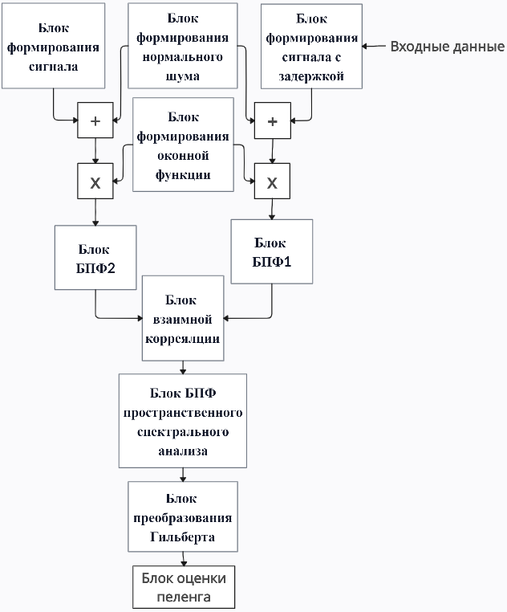

Рисунок 3.1 - Структурная схема программной модели

Первый раздел листинга программы, на которой можно задавать и изменять начальные условия изображений на (рис. 1 приложения А).

Как уже было сказано, среда «Mathcad» является средой с «открытым» интерфейсом, таким образом соответствующие поля ввода данных не требуют дополнительных объяснений, кроме тех, что данные в комментариях кода.

Согласно функциональных блоков, программная модель разделена на «главы», каждый из которых тоже «открытым» и может редактироваться и корректироваться в согласовании с необходимых условий проведен исследований.

В первой главе (рис. 1 приложения А) программы мы задаем начальные условия: угол прихода сигнала, и антенную базу. В конце первой главы программа обсчитывает по соответствующим формулам задержку приема, которая будет присутствовать между первым и вторым приемными каналами - основной информационный параметр, по которому мы будем воспроизводить (искать) пеленг.

Во втором разделе программы мы формируем линейно частотно-модулированные сигналы (ЛЧМ), параметры которых мы можем изменять (рис. 2 приложения А) в согласовании с необходимыми условиями проведения исследований: период сигнала, его амплитуду, базу, среднюю частоту. Эти сигналы симулируют реальные сигналы, принимаемые разнесенными в пространстве антеннами.

В третьем разделе программы мы формируем весовые оконные функции (рис. 3 приложения А)

В четвертом разделе программной модели мы формируем шумы с нормальным распределением (рис. 4 приложения А). Среднеквадратичное отклонение и математическое ожидание шумов можно регулировать.

Результатом работы пятого раздела программы («Быстрое преобразование Фурье») представляет собой набор амплитудных и фазовых отсчетов в табличной и графической форме с первого по тридцать второй сигнал (рис. 5 приложения А).

Шестой раздел программы осуществляет формирование массива пространственных спектральных отсчетов одинаковой частоты (рис. 6 приложения А).

Седьмой раздел программы осуществляет формирование окна   
Z-отсчетов и спектр сигнала (рис. 7 приложения А).

Восьмой раздел осуществляет функцию быстрого преобразования Фурье пространственного спектрального анализа (рис. 8 приложения А).

Результатом работы девятого раздела программы является преобразование Гильберта (рис. 9 приложения А).

В десятом, последнем, разделе программы находим значение пеленга по суммарной задержке, а также абсолютную и относительную погрешности   
пеленгования (рис. 10 приложения А).

**Алгоритм определения задержки**

1) Одновременный прием сигналов согласно уравнению (2.20):



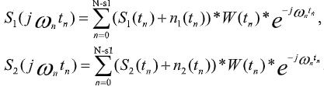

2) Спектральная обработка сигналов (БПФ) и получение их взаимного спектра, согласно уравнениям (2.26) и (2.28):



3) Обработка полученной сигнальной группы согласно уравнению (2.30):



4) Определение задержки сигнала согласно уравнению (2.34):

,

$Ω_{p}^{*}=\frac{Δψ_{W}(Ω_{p}^{*},z)}{z_{2}-z_{1}}$

## Экспериментальное исследование цифрового спектрально-корреляционного метода определения задержки и пеленга радиосигналов

* + 1. Исследование принципов спектрально-корреляционного метода определения задержки и пеленга радиосигналов

Проведены исследования характеристик временного взаимного и пространственного спектров радиосигналов, которые принимаются двумя разнесенными в пространстве пунктами приема. Условия проведения исследований: значение отношения сигнал/шум=0 дБ, значение направления ИРИ  (Рис. 3.2), значение антенной базы d = 2500м, вид модуляции сигнала - линейная частотная, значение несущей частоты сигнала 

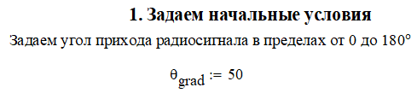

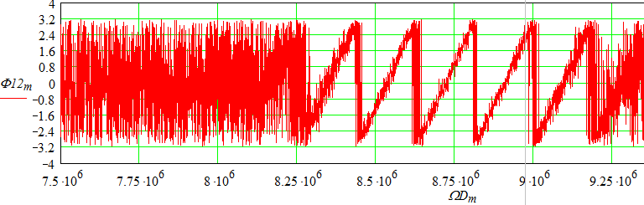

*а*

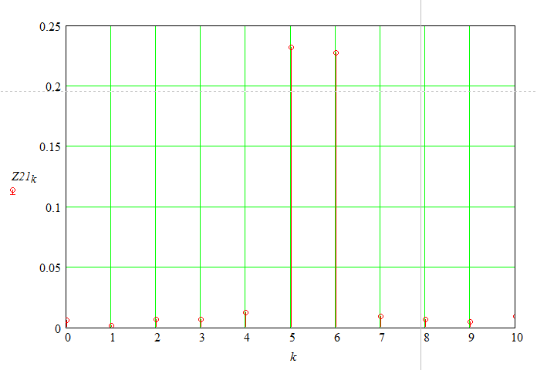

*б*

Рисунок 3.2 – Спектры радиосигналов:

*а* – разностно-фазовый спектр; *б* – пространственный спектр

Анализ рисунка 3.2 показывает, что разностно-фазовый спектр имеет периодическую структуру с количеством циклов повторения около 5-6. Ему соответствует пространственный спектр узкополосного радиоизлучения, локальный экстремум которого расположен между 5-ой и 6-ой пространственными частотами.

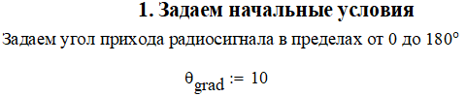

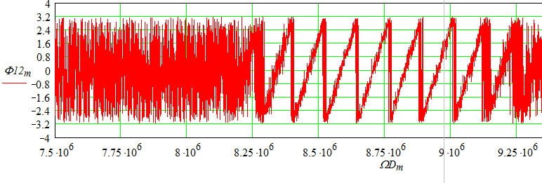

*а*

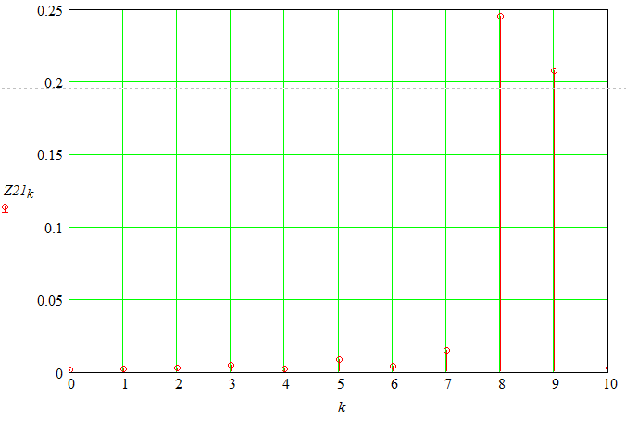

*б*

Рисунок 3.3 – Спектры радиосигналов:

*а* – разностно-фазовый спектр; *б* – пространственный спектр

Анализ рисунка 3.3 показывает, что разностно-фазовый спектр имеет периодическую структуру с количеством циклов повторения около 8-9. Ему соответствует пространственный спектр узкополосного радиоизлучения, локальный экстремум которого расположен между 8-ой и 9-ой пространственными частотами.

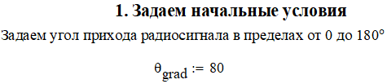

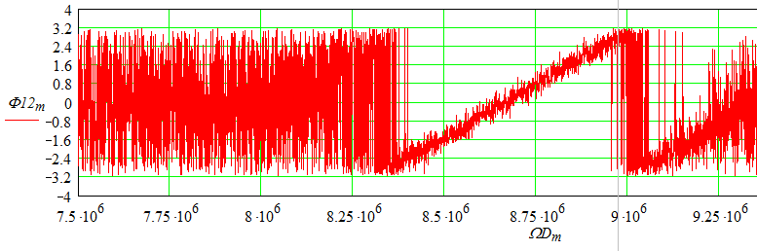

*а*

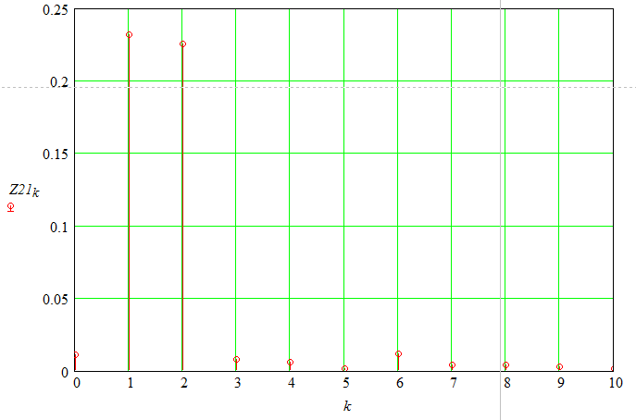

*б*

Рисунок 3.4 – Спектры радиосигналов:

*а* – разностно-фазовый спектр; *б* – пространственный спектр

Анализ рисунков 3.4 показывает, что разностно-фазовый спектр имеет периодическую структуру с количеством циклов повторения около 1-2. Ему соответствует пространственный спектр узкополосного радиоизлучения, локальный экстремум которого расположен между 1-ым и 2-ым пространственными частотами.

Полученные результаты подтверждают эффективность предложенной модели и наличие зависимости параметров взаимного спектра, соответствующего пространственному спектру, в зависимости от направления и изменения задержки приема.

* + 1. Зависимость СКО погрешностей по направлению и задержке от направления на ИРИ

Выполнено исследование основных точностных характеристик спектрально-корреляционного метода путем программного моделирования с использованием программного пакета MathCad. Условия моделирования следующие: вид модуляции сигнала - линейная частотная, значение несущей частоты сигнала, ширина спектра сигнала: .

В результате получена зависимость среднеквадратичной погрешности оценки задержки  и направления  от значения направления на ИРИ при значении антенной базы , отношение сигнал-шум  (Рис. 3.5).

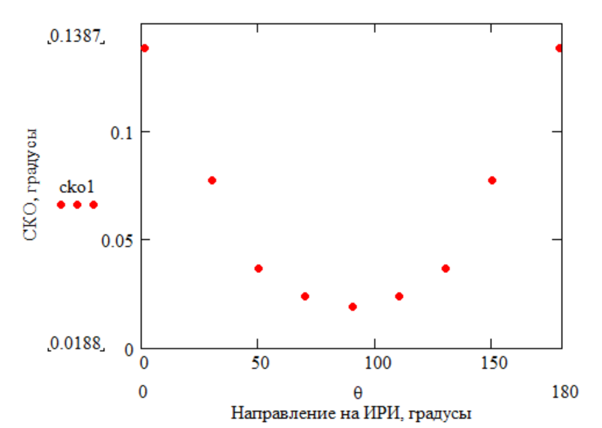

*а*

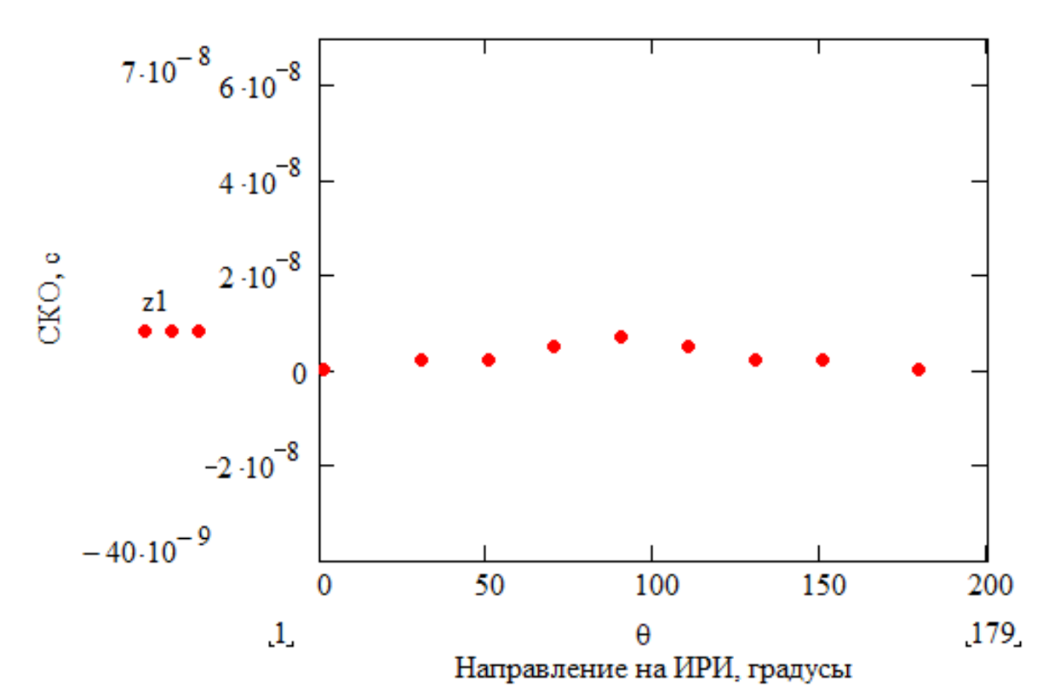

*б*

Рисунок 3.5 - Зависимость среднего квадратического отклонения оценки задержки и направления от значения направления на ИРИ: *а* – зависимость для пеленга; *б* – зависимость для задержки

Анализ графиков на рис. 3.5 показывает, что СКО зависит от выбранного направления, и является максимальным в окрестности . При этом, СКО изменяется значительно [0.1387гр.;0.0188гр] при направлении (0-50°), и практически не изменяется при больших углах. Таким образом, теория совпала с практикой, так как СКО направления изменяется по симметричному распределению 1/Sin. СКО задержки [0.4нс;7.1нс] не зависит от направления, и изменяется монотонно, незначительно. Для определения направления целесообразно применить две взаимно перпендикулярные пары антенн с рабочими секторами , это существенно уменьшит погрешность его оценивания.

* + 1. Зависимость СКО погрешностей по направлению на ИРИ и задержке от отношения сигнал/шум

Выполнено исследование зависимости погрешностей  и  от отношения сигнал-шум. Условия проведения исследований: значение антенной базы , значение направления ИРИ  (Рис. 3.6).

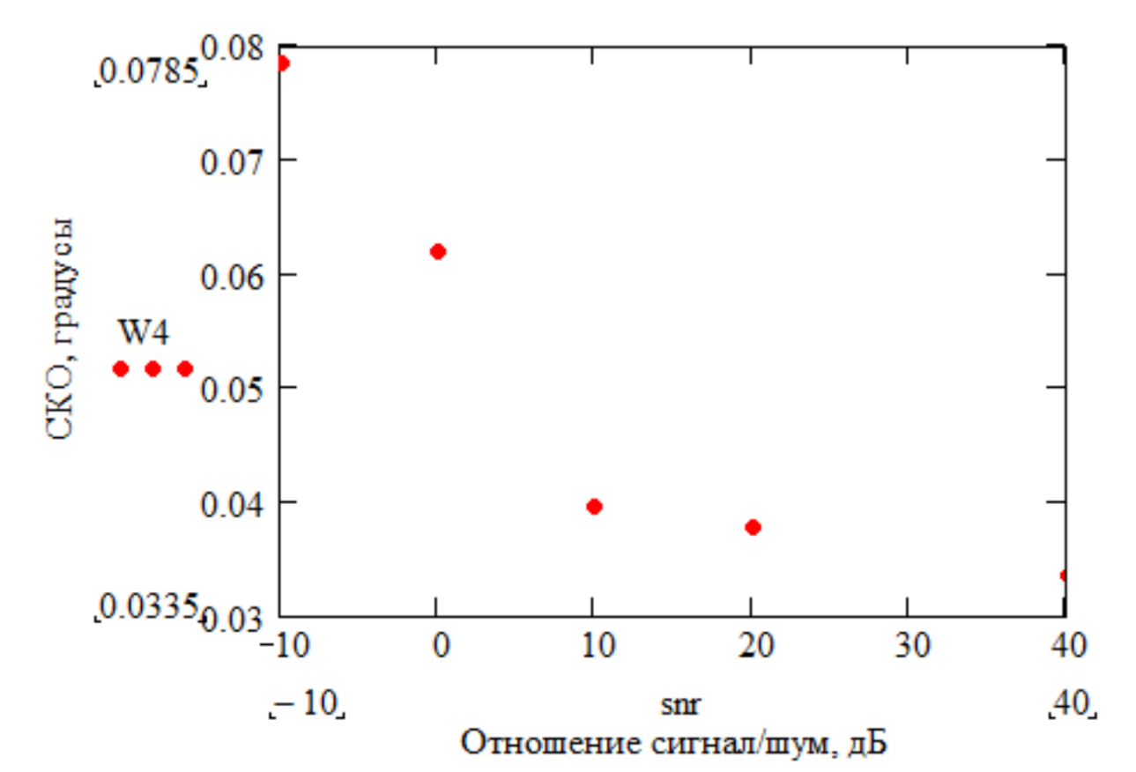

*а*

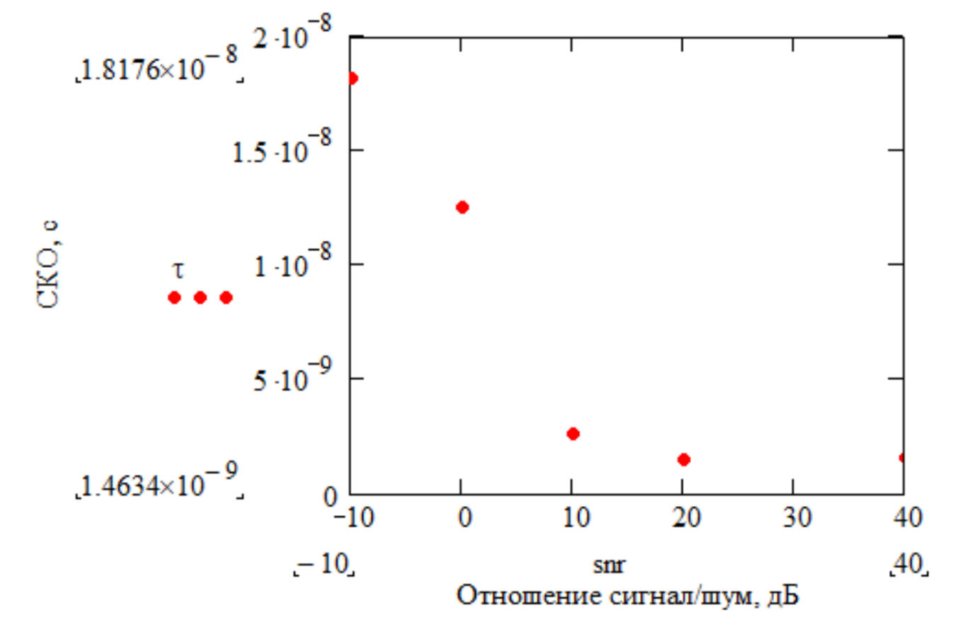

*б*

Рисунок 3.6 - Зависимость среднего квадратического отклонения оценки задержки и направления на ИРИ от отношения сигнал/шум: *а* – зависимость для пеленга; *б* – зависимость для задержки

Анализ графиков на рис. 3.6 показывает, что СКО по времени зависит от отношения сигнал/шум и изменяется в диапазоне значений [0.1321 гр; 0.0386 гр], также при увеличении последнего погрешностьуменьшается по гиперболической зависимости. При этом, значительное изменение СКО наблюдается при отношении сигнал/шум (-10 до +10дБ). По теории отношение сигнал-шум обратно пропорционально значению СКО, то есть теория совпадает с практикой. Предложенный метод обеспечивает хорошую помехозащищенность в широком диапазоне (-10дб до +40дБ). Подтверждена возможность обрабатывать сигналы при отношении сигнал/шум меньше единицы. СКО задержки также зависит от отношения сигнал/шум, и изменяется аналогично СКО по направлению и находится в диапазоне значений [1.5591нс;18.176нс].

* + 1. Зависимость СКО погрешностей по направлению на ИРИ и задержке от типа “окна” пространственного спектрального анализа

Выполнено исследование зависимости погрешностей  и  от типа «окна» пространственного спектрального анализа. Условия проведения исследований: значение антенной базы , значение направления ИРИ , отношение сигнал-шум , номера окон: 1- прямоугольное, 2- Блекмана, 3 – Ханна, 4 – Кайзера, 5 - Хэмминга (Рис. 3.7).

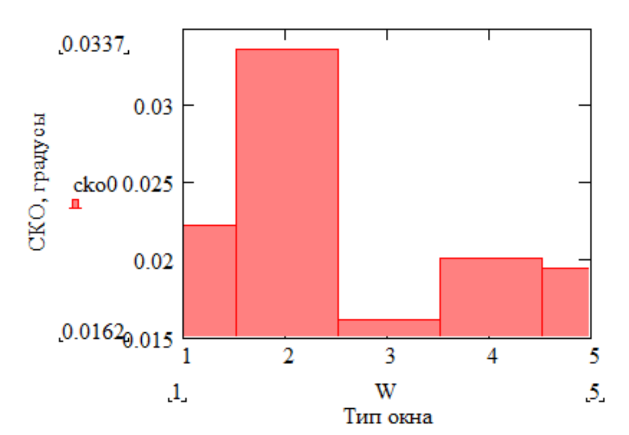

*а*

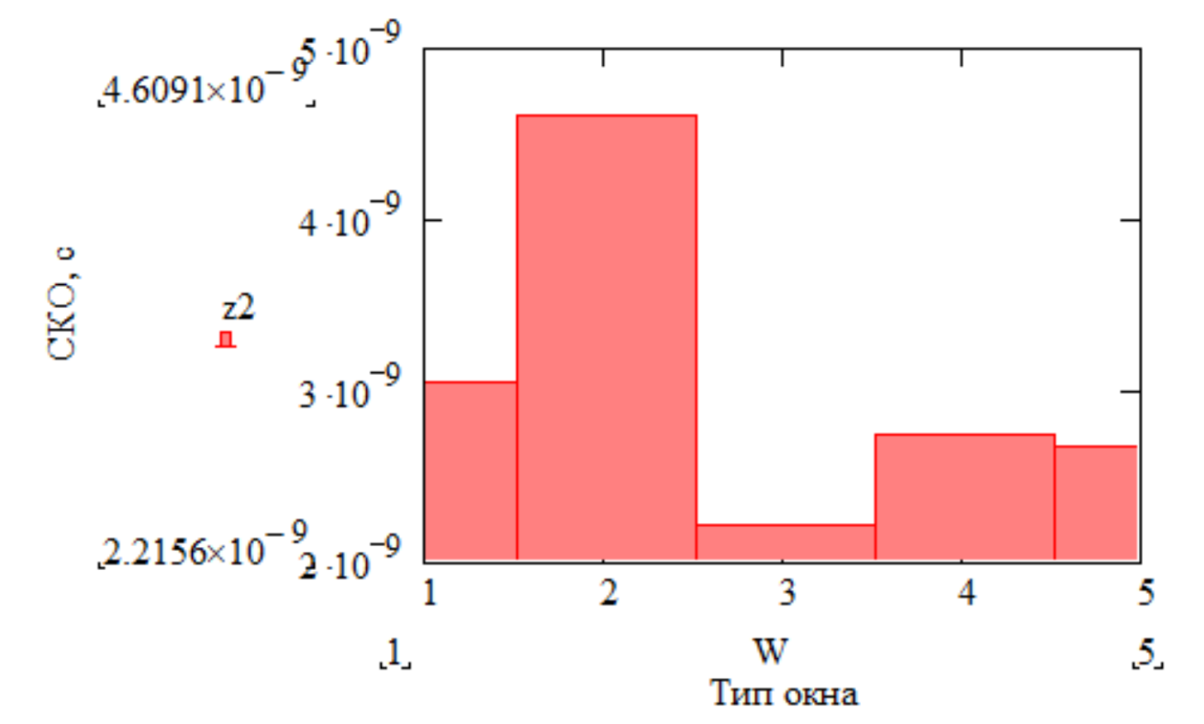

*б*

Рисунок 3.7 - Зависимость среднего квадратического отклонения оценки задержки и направления на ИРИ от типа «окна» пространственного спектрального анализа:

*а* – зависимость для пеленга; *б* – зависимость для задержки

Анализ графиков на рис. 3.7 показывает, что СКО погрешности задержки [3.04нс;2.67нс] и направления [0.223гр;0.0195гр] зависят от типа “окна” существенно. Минимальная погрешность измерения задержки  обеспечивается при использовании «окна» Ханна. Использовать «окно» Блэкмана целесообразно при шуме и помехах, поскольку оно имеет уровень боковых лепестков -90дБ и подавляет помехи по соседним пространственным каналам. СКО задержки также зависит от выбранного типа “окна” и изменяется идентично СКО по направлению. Таким образом полученные результаты соответствуют результатам теоретического анализа.

* + 1. Зависимость СКО погрешностей по направлению на ИРИ и задержке от антенной базы

Выполнено исследование зависимости погрешностей  и  от антенной базы. Условия проведения исследований: отношение сигнал/шум , значение направления ИРИ (Рис. 3.8).

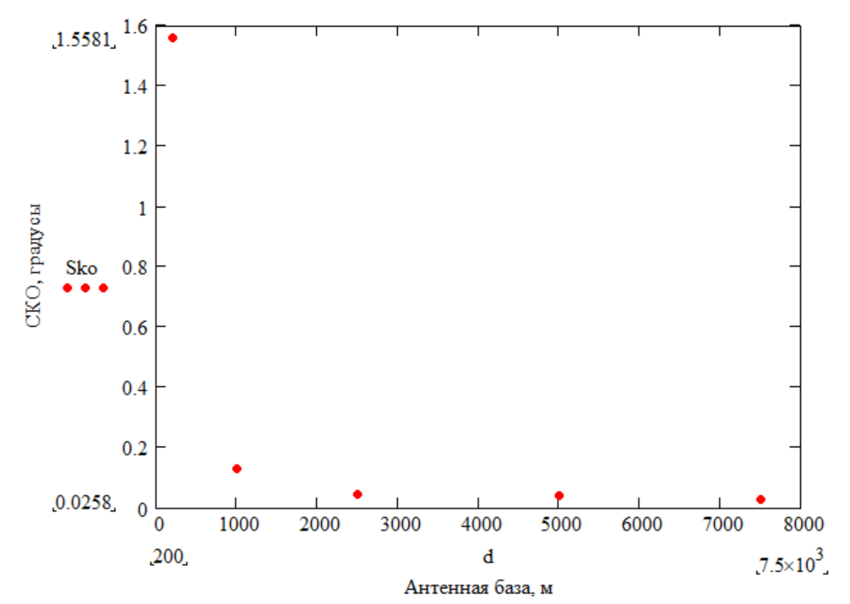

*а*

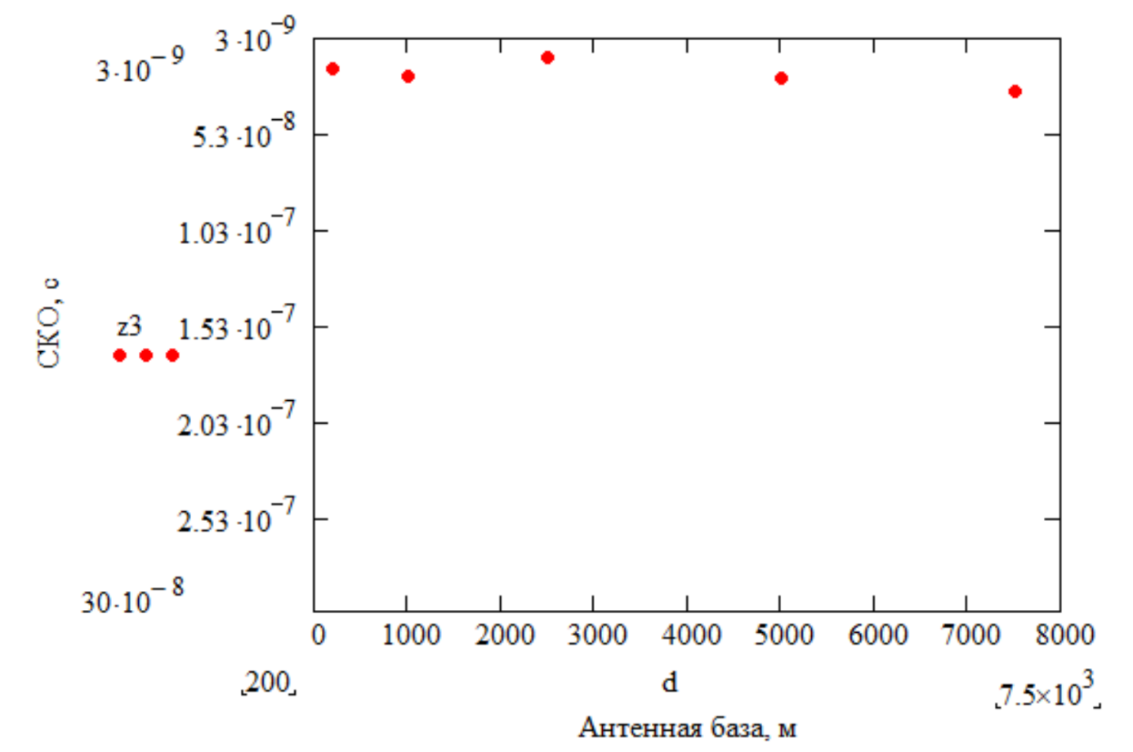

*б*

Рисунок 3.8 - Зависимость среднего квадратического отклонения оценки задержки и направления на ИРИ от антенной базы:

*а* – зависимость для пеленга; *б* – зависимость для задержки

Анализ графика на рис. 3.8 показывает, что СКО по направлению [1.75гр.;0.07гр.] зависит от базы и максимальная погрешность достигается при базе равной 200м, а ее минимальное значение при 7,5км, и составляет 0,0758 градуса. Данная зависимость имеет гиперболический характер. СКО по задержке [19.2нс;31.1нс] не зависит от базы сигнала и изменяется не существенно.

* + 1. Зависимость СКО погрешностей по направлению на ИРИ и задержке от отношения сигнал/шум при разных типах “окна”

Выполнено исследование зависимости погрешностей  и  от отношения сигнал/шум при различных типах окна. Условия проведения исследований: значение направления ИРИ , порядковые номера окон идентичны исследованию 3.2.4. (рис. 3.9).

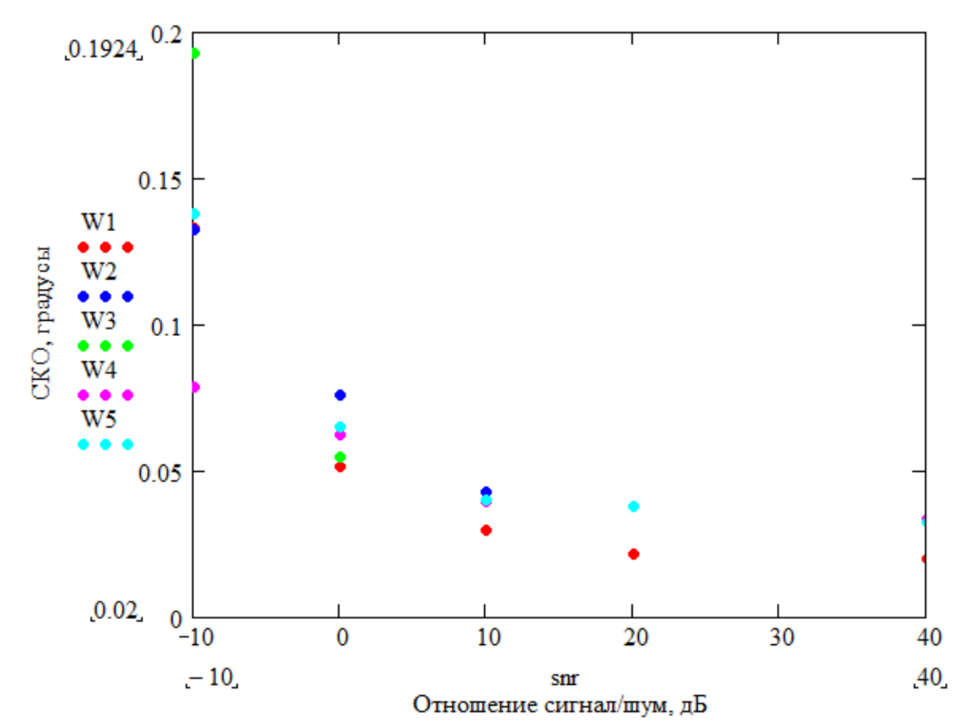

Рис. 3.9 - Зависимость среднеквадратичной погрешности измерения направления на ИРИ от отношения сигнал/шум при разных типах “окна”

Анализ графика на рис. 3.9 показывает, что СКО по направлению (Прямоугольное окно [0.13гр;0.011гр], Блекмана [0.13гр;0.03гр], Ханна [0.19гр;0.03гр], Кайзера [0.07гр;0.03гр], Хэмминга [0.13гр;0.03гр]) зависят от отношения сигнал/шум при разных типах окна. Зависимости во всех типах окна обратно пропорциональные. Из графика видно, что от 10 дБ значения СКО у разных окон изменяются незначительно, только прямоугольное окно имеет отличную от других окон погрешность. Наименьшее значение СКО при окне Кайзера (0.0785гр), максимальное значение у окна Блэкмана и Ханна (0.0386гр). До 10 дБ, оптимальный вариант окно Кайзера, так как оно обладает наименьшими показателями СКО. Результаты моделирования полностью согласуются с результатами аналитических исследований.

**Выводы по третьей главе**

1. Были проведены аналитические исследования точности цифрового спектрально-корреляционного метода оценки задержки радиосигналов и пеленгования в условиях большой антенной базы. В ходе исследования получены аналитические выражения для дисперсии оценки задержки приема сигнала радиоканалами и направления на источник радиоизлучения. Потенциальная точность предлагаемого метода близка к оптимальной, однако из-за энергетических потерь при селекции пространственного спектра сигнала она будет немного ниже. Потери точности по сравнению с оптимальным методом могут достигать до 10% из-за энергетических потерь сигнала. Были определены погрешности оценок τS задержки сигнала и θS направления на ИРИ.

2. Выполнен анализ временных затрат на оценку задержки и направления прихода радиоизлучения. Данный метод обеспечивает значительное преимущество в быстродействии, превосходя соответствующие многоитерационные корреляционные методы оценки задержки сигнала в 28 раз. Особенностью предложенного метода является использование двухэтапного временного и пространственного спектрального анализа взаимного спектра, а также максимально правдоподобная прямая оценка задержки. Снижение суммарных временных затрат достигается за счет исключения многоитерационной корреляционной обработки сигнала.

3. Проведено моделирование работы пеленгатора. Исследованы зависимости среднего квадратического отклонения оценки пеленга и задержки от направления на ИРИ, отношения сигнал/шум, типа окна спектрального анализа, величины антенной базы.

СКО оценки пеленга зависит от отношения сигнал/шум и варьируется в диапазоне от 0,08 до 0,034 градусов при изменении сигнал/шум от 10 до 40 дБ, с антенной базой равной 2500 м. По теории, значение СКО оценки пеленга обратно пропорционально отношению сигнал/шум, что подтверждается результатами моделирования. СКО оценки задержки также зависит от отношения сигнал/шум, изменяется аналогично СКО оценки направления и находится в диапазоне от 18,176 до 1,559 нс, что соответствует погрешности от 0,637 до 0,055 %.

СКО оценки пеленга зависит от направления на ИРИ и варьируется в диапазоне от 0.1387 до 0.0188 градусов при углах от 0 до 50°, оставаясь практически неизменным при больших углах. Таким образом, теория подтверждена практикой, так как СКО направления следует симметричному распределению по 1/Sin. СКО задержки, изменяясь в диапазоне от 0.4 до 7.1 нс, не зависит от направления и меняется монотонно и незначительно.

СКО погрешности задержки, изменяясь от 3.04 до 2.67 нс, и СКО направления, изменяясь от 0.223 до 0.0195 градусов, значительно зависят от типа применяемого "окна". Минимальная погрешность измерения задержки достигается при использовании "окна" Ханна. Применение "окна" Блэкмана целесообразно в условиях шума и помех, так как оно обеспечивает уровень боковых лепестков -90 дБ, подавляя помехи в соседних пространственных каналах. СКО задержки также зависит от типа "окна" и изменяется аналогично СКО по направлению.

СКО погрешности задержки, изменяясь от 3.04 до 2.67 нс, и СКО направления, изменяясь от 0.223 до 0.0195 градусов, значительно зависят от типа применяемого "окна". Минимальная погрешность измерения задержки достигается при использовании "окна" Ханна. Применение "окна" Блэкмана целесообразно в условиях шума и помех, так как оно обеспечивает уровень боковых лепестков -90 дБ, подавляя помехи в соседних пространственных каналах. СКО задержки также зависит от типа "окна" и изменяется аналогично СКО по направлению.

Показана целесообразность использования весовой функции «окна» Кайзера при повторном пространственном спектральном анализе.

Продемонстрирована целесообразность использования максимально большой антенной базы, поскольку это обеспечивает повышение точности. Погрешность оценки пеленга уменьшается экспоненциально с увеличением антенной базы в диапазоне от 200 до 7500 м, находясь в пределах от 1,6 до 0,03 градусов.

# ЗАКЛЮЧЕНИЕ

Проведенные аналитические исследования точности оценки задержки радиосигналов и направления на ИРИ показали, что особенностями исследуемого метода является следующее. В отличие от известных методов пеленгования [1, 3, 6–10] применяется параллельный временной (2.26, 2.28) и пространственный цифровой спектральный анализ радиосигналов с последующей одноитерационной оценкой (2.34) разности значений аргумента, полученного комплексного аналитического сигнала и задержки. Это обеспечивает оценку положения экстремума корреляционной функции принятого радиосигнала с минимальными вычислительными и временными затратами, а также высокую избирательность по частоте и направлению.

Пространственный спектр радиосигналов является узкополосным, поэтому, с учетом (2.51), погрешность оценки задержки может быть существенно уменьшена пропорционально увеличению количества *Z* обрабатываемых отсчетов взаимного спектра при отношении сигнал/шум меньше единицы. Также на точность оценки задержки существенно влияет тип «окна» пространственного спектрального анализа, сдвиг (*z*2–*z*1) по частоте и отношение μ1 сигнал/шум на входах радиоканалов. С учетом действия шумов влияние окна на точность оценено шумовой *Kw* полосой.

В отличие от известных методов пеленгования [1, 3, 6–10], сочетание высокой точности и быстродействия обеспечивается оценкой задержки по разности значений аргумента отселектированного комплексного аналитического сигнала. Из (2.44) видно, что дисперсия  оценки задержки не зависит от величины *d* антенной базы, направления θS на ИРИ и значения соответствующей пространственной частоты. Это, в отличие от методов [4, 5], для которых *d<*λ*S*/2, обеспечивает большой диапазон возможных значений τ*S* для условий большой антенной базы *d* и широкого (0–180)° сектора пеленгования.

Согласно (2.43), как и в известных корреляционных методах пеленгования, дисперсия  оценки θ*S* направления на ИРИ определяется дисперсией  оценки задержки и обратно пропорциональна величине антенной базы *d*. Увеличение точности предложенного в [2] метода пеленгования целесообразно реализовать увеличением антенной базы *d*, а также в отличие от известных методов пеленгования за счет селективности (2.51) пространственного спектрального анализа.

Результаты проведенного анализа быстродействия показали обеспечение существенного, более чем на порядок, повышения быстродействия за счет снижения вычислительных затрат. Согласно (2.58), в отличие от известных методов пеленгования [1, 3, 19, 41–43] высокое быстродействие обеспечивается применением цифрового параллельного спектрального анализа по времени и пространству. Также, по его результатам, за счет прямой одноитерационной оценки (2.34) разности значений аргумента комплексного аналитического сигнала и задержки.

Результаты моделирования работы пеленгатора хорошо согласуются с результатами теоретического анализа. Анализ графиков на рис. 3.6 показывает, что исследуемый метод обеспечивает оценку задержки и направления на ИРИ при отношении сигнал/шум меньше единицы, что характерно корреляционным методам. Обе зависимости на рис. 3.6, *а*, *б* имеют гиперболическую форму и соответствуют (2.43) и (2.44). Подтверждены эффективность предложенной квазигармонической модели взаимного спектра (2.26, 2.28), алгоритма его пространственной фильтрации и высокая точность оценки (2.34) задержки с минимальными временными затратами.

Из рис. 3.8 видно, что величина антенной базы *d* можно изменять более чем на порядок, что соответствует (2.43) и обеспечивает пропорциональное увеличение точности при ограниченной чувствительности радиоканалов по сравнению с применением традиционных антенных решеток [1, 3–5]. Подтверждена возможность оценки направления при большом (более порядка) диапазоне изменения задержки без применения дополнительных затрат для устранения неоднозначности измерения, характерных для фазовых систем [1, 7, 8].

Актуальным является выбор «окна» спектрального анализа, которое обеспечивает повышение точности оценки задержки и пеленгования [1, 2]. Результаты исследований на рис. 3.9 соответствуют результатам теоретического анализа (2.34), (2.43) и (2.51). При отношении сигнал/шум больше единицы точностные характеристики «окон» отличаются несущественно, что подтверждает эффективность и инвариантность предложенного алгоритма (2.34) быстрого оценивания задержки при изменении формы пространственного спектра, что согласуется с (2.44) и (2.51). При значении отношения сигнал/шум меньше единицы лучшую точность (с СКО оценки пеленга 0,08°) обеспечивает окно Кайзера с лучшим сочетанием ширины шумовой полосы и уровня боковых лепестков. Это согласуется с известными вариантами применения [1–3].

В целом полученные результаты моделирования показывают, что исследуемый спектрально-корреляционный метод оценки задержки радиосигналов и пеленгования успешно решает проблему повышения эффективности (быстродействия и точности) аппаратуры радиомониторинга.

Повышение точности пеленгования обеспечивается увеличением антенной базы, что может ограничиваться сложностью обеспечения синхронизации работы радиоканалов и идентичности их характеристик.

Дополнительным ограничением применения данного метода может быть перемещение источника радиоизлучения, который может быть наземным или воздушным, с появлением допплеровского сдвига частоты сигнала.

Количество пеленгационных каналов может быть больше двух, поэтому возникают задачи взаимной обработки результатов их приема, ее оптимизация. Предложенный исследуемый метод реализует квазиправдоподобную прямую оценку положения экстремума корреляционной функции излучений. Поэтому целесообразно провести его параметрическую оптимизацию по величине разноса (*z*2–*z*1) для оценки аргумента комплексного аналитического сигнала, антенной базе *d* и количеству радиоканалов в соответствии с характером излучений и типом ИРИ.

В дальнейшем целесообразно выполнить исследования методов пространственной селекции полезных сигналов при наличии шумов и помех, а также оптимизировать процедуру синтеза многолепестковой диаграммы направленности.

По теме диссертации опубликованы 4 научные работы в рецензируемых научных журналах и изданиях, определенных ВАК, в том числе: в базе данных WoS – 2 статьи в журнале, входящем в Q3 (Eastern-European Journal Of Enterprise Technologies 2022, 2023) и имеющим процентиль 36%, 37% соответственно, в базе данных Scopus; рекомендованных КОКСОН МОН РК – 2 статьи.

Результаты работы апробированы на 2 международных научно-практических конференциях, в том числе:

1. Sabibolda, A., Tsyporenko, V., Smailov, N., Tsyporenko, V., Abdykadyrov, A. (2024). Estimation of the Time Efficiency of a Radio Direction Finder Operating on the Basis of a Searchless Spectral Method of Dispersion-Correlation Radio Direction Finding. In: Tuleshov, A., Jomartov, A., Ceccarelli, M. (eds) Advances in Asian Mechanism and Machine Science. Asian MMS 2024. Mechanisms and Machine Science, vol 167, 62-70, Springer, Cham.
2. Digital spectral-correlation method for measuring radio signal reception delay and direction finding. International Satbayev Conference (2023), Volume 4, 596-603. ISBN 978-601-323-376-5.

## СПИСОК ИСПОЛЬЗОВАННЫХ ИСТОЧНИКОВ

* 1. Рембовский, А. М. (2015). Радиомониторинг – задачи, методы, средства. М. Горячая линия. Телеком, 640.
  2. Ципоренко, В. В. (2021). Цифровой спектрально-корреляционный метод оценки задержки приема радиосигнала и пеленгования. Техническая инженерия, 2(88), 113–121. doi: https://doi.org/10.26642/ten-2021-2(88)-113-121
  3. Ahmet, M. E. (2017). Direction Finding in the Presence of Direction-Dependent Mutual Coupling. IEEE Antennas and Wireless Propagation Letters, 16, 1541–1544. doi: https://doi.org/10.1109/LAWP.2017.2647983
  4. Ципоренко, В.В., Ципоренко, В. Г., Никитчук, Т. М. (2019). Оптимизация безпоискового цифрового метода корреляционно-интерферометрического пеленгования с реконструированием пространственного аналитического сигнала. Радиоэлектроника, информатика, управление, 3, 15–24. doi: https://doi.org/10.15588/1607-3274-2019-3-2
  5. Ципоренко, В. В., Ципоренко, В. Г., Чухов, В. В., Андреев, О. В. (2018). Анализ точности беспоискового цифрового метода корреляционно-интерферометрического пеленгования с двухмерной корреляционной обработкой пространственного сигнала. Вестник НТУУ «КПИ». Серия Радиотехника. Радиоаппаратостроение, 72, 23–31. doi: https://doi.org/10.20535/RADAP.2018.72.23-31
  6. Johan, D., Christophe, M., Hervé, A., Patrick, P., Philippe, P. (2019). Wideband Vector Antenna for Dual-Polarized and Three-Dimensional Direction-Finding Applications. IEEE Antennas and Wireless Propagation Letters, 18(8), 1572–1575. doi: https://doi.org/10.1109/LAWP.2019.2923531
  7. А. В. Бархатов, В. И. Веремьев, Е. Н. Воробьев, А. А. Коновалов, Д. А. Ковалев, В. М. Кутузов, В. Н. Михайлов Пассивная когерентная радиолокация. СПб.: Изд-во СПбГЭТУ “ЛЭТИ”, 2016. 163 с.
  8. А. В. Бархатов, В. И. Веремьев, А. А. Головков, В. М. Кутузов, В. Н. Малышев Полуактивная радиолокация в системах мониторинга обстановки и охраны важных объектов// Изв. Вузов России. Радиоэлектроника. 2015. № 4. С71-77.
  9. Радиолокация по сигналам сторонних источников. Ч. 1: Современное состояние / А. В. Бархатов, В. И. Веремьев, Д. А. Ковалев и др. // Инновации. 2013. № 9. С. 114-119
  10. Сергиенко А. Б. Цифровая обработка сигналов: учеб. Пособие. 3-е изд. СПб.: БХВ-Петербург, 2011.
  11. Радиолокационные станции воздушной разведки / Под. ред. Г. С. Кондратенко. – М.: Воениздат, 1983.
  12. Долуханов М. П. Распространение радиоволн. – М.: Связь, 1972.
  13. Электромагнитная совместимость радиоэлектронных средств и непреднамеренные помехи / Сост. Д. Р. Ж. Уайт: Пер. с англ. 1971-1973. Вып. № 1. Общие вопросы электромагнитной совместимости. Межсистемные помехи / Под ред. А.И. Саприга. / М.: Сов. Радио, 1972.
  14. Хорев. А. А. Теоретические основы оценки возможностей технических средств разведки. – М.: МО РФ, 2000.
  15. Николаев А. Г., Перцов С. В. Радиолокация. – М.: Воениздат, 1970.
  16. Фриз С.П., Андреев А.В., Рыхальский А.Р., Дубина А.Ф. Ф88 Теория и техника радиолокации и радионавигации: Учебное пособие для иностранных студентов, обучающихся по программе подготовки магистра специальности 172 “Телекоммуникации и радиотехника”. – Житомир: Государственный университет «Житомирская политехника», 2020. – 178 с.
  17. Бахвалов Н. С. Численные методы, т.1. – М.: Наука, 1973.
  18. Бублик Б. Н., Кириченко Н. Ф. Основы теории управления. – Киев: Вища школа, 1975.
  19. Васильев Ф. П. Численные методы решения экстремальных задач. – М.: Наука, 1980.
  20. Боков А. Использование миллиметрового диапазона в авиационных 132 радиоэлектронных системах // Зарубеж. воен. обозрение. 1985. № 9.
  21. Малышкин Е.А. Пассивная радиолокация. М.: Воениздат, 1961.
  22. Охрименко А. Е. Основы обработки и передачи информации. Минск: МВИЗРУ ПВО, 1990.
  23. Джонсон Д.Х. Применение методов спектрального оценивания к задачам определения угловых координат источников излучения. – ТИИЭР, 1982, т. 70, №9, с. 126-139.
  24. Дрогалин В.В., Меркулов В.И., Радзивилов В.А., Фёдоров И.В., Чернов М.В. Алгоритмы оценивания угловых координат источников излучений, основанные на методах спектрального анализа. – Успехи современной радиоэлектроники, 1998, №2, С. 3-17
  25. Караваев В.В., Сазонов В.В. Статистическая теория пассивной локации. – М.: Радио и связь, 1987. – 240 с., ил – (Статистическая теория связи. Вып. 27).
  26. Ашихмин А.В. и др. Современные корреляционно-интерференционные измерители пеленга и напряженности электромагнитного поля // Специальная техника. Специальный выпуск. – 2002.
  27. Ципоренко В.В. Дослідження методів підвищення точності кореляційних компенсаційних радіопеленгаторів / В.В. Ципоренко // Вісник ЖДТУ. Технічні науки. – Житомир: ЖДТУ, 2009. – № I (48). – С. 118-126.
  28. Слободянюк П.В, Благодарний В.Г., Ступак В.С. Довідник з радіомоніторингу / Під. заг. ред П.В. Слободянюка. – Ніжин: ТОВ «Видавництво «Аспект-Поліграф», 2008. – 588 с.: іл.
  29. Белавин О.В. Основы радионавигации. Учебное пособие для вузов. Изд. 2-е, перераб. и доп. М., Сов. Радио, 1977. 320 с. с ил.
  30. Тихонов В.И. Оптимальный прийом сигналов. – М.: Радио и связь, 1983. – 320 с.
  31. Ципоренко В.В. Принципи побудови широкосмугового кореляційного цифрового радіопеленгатора / В.В. Ципоренко, М.В. Коваленко, В.Г. Ципоренко // Вісник ЖДТУ. Технічні науки. – Житомир: ЖДТУ, 2006. – № 4(39). – С. 36-43.
  32. Старик М.Е., Кукес И.С. Основы радиопеленгации. – М.: Сов. радио, 1964. – 640 с.
  33. Логинов Н.А. Актуальные вопросы радиоконтроля в Российской Федерации. – М.: Радио и Связь, 2000. – 240 с.
  34. Ципоренко В.В. Безпошуковий цифровий метод спектрального кореляційно-інтерферометричного радіопеленгування з подвійним кореляційним обробленням / В.В. Ципоренко // Всеукраїнський міжвідомчий науково-технічний збірник «Радіотехніка». – 2011. – № 167. – С 73-77.
  35. Ширман Я.Д., Манжос В.Н. Теория и техника обработки радиолокационной информации на фоне помех. – М.: Радио и связь, 1981.
  36. Марпл мл. С.Л. Цифровой спектральный анализ и его приложения: Пер. с англ. – М.: Мир, 1990.
  37. Патент РФ № 2190236, G 01 S 5/04 Способ обнаружения и определения двумерного пеленга и частоты источников радиоизлучения. – В.Н. Шевченко, Г.С. Емельянов, Г.Г. Вертроградов, Заявл. 13.09.2000; Опубл. 27.09.2002 г.
  38. Жданюк Б. Ф. Основы статистической обработки траекторных измерений / Жданюк Б. Ф. – М.: Советское радио, 1978. – 384 с
  39. Карманов В. Г. Математическое программирование. – М.: Наука, 1975.
  40. Колмогоров А. Н., Фомин С. В. Элементы теории функций и функционального анализа. – М.: Наука, 1976
  41. Ляшенко И. Н., Карагодова Е. А., Черникова Н. В., Шор Н. З. Линейное и нелинейное программирование. – Киев: Вища школа, 1975.
  42. Jung-Hoon, L., Jong-Kyu, K., Hong-Kyun, R., Young-Ju, P. (2018). Multiple Array Spacings for an Interferometer Direction Finder with High Direction-Finding Accuracy in a Wide Range of Frequencies. IEEE Antennas and Wireless Propagation Letters, 17(4), 563–566. doi: https://doi.org/10.1109/LAWP.2018.2803107
  43. Xu, X., Zhengguang, X. (2018). Direction Finding of BPSK Signals Using Time-Modulated Array. IEEE Microwave and Wireless Components Letters, 28(7), 618–620. doi: https://doi.org/10.1109/LMWC.2018.2834523
  44. Jiajia, C., Hao, Z., Weimin, H., Biyang, W. (2021). Ship Detection and Direction Finding Based on Time-Frequency Analysis for Compact HF Radar. IEEE Geoscience and Remote Sensing Letters, 18(1), 72–76. doi: https://doi.org/10.1109/LGRS.2020.2967387
  45. Chong, H., Xianling, L., Zhaojin, L., Junping, G., Ronghong, J. (2014). Direction Finding by Time-Modulated Array With Harmonic Characteristic Analysis. IEEE Antennas and Wireless Propagation Letters, 14, 642–645. doi: https://doi.org/10.1109/LAWP.2014.2373432
  46. Proakis J.G. (2006). Digital Signal Processing, Principles, Algorithms, and Applications. 4-th Edition. – New Jersey: Prentice-Hall, Inc. Upper Saddle River, NJ, USA, 1077.
  47. Lee, J., Woo, J. (2014). Interferometer Direction-Finding System With Improved DF Accuracy Using Two Different Array Configurations. IEEE Antennas and Wireless Propagation Letters, 14, 719–722. doi: 10.1109/LAWP.2014.2377291
  48. Liu, H., Chen, J., Liang, X., Jin, R. (2022). A Compensation Method of Nonideal Modulation Pulse for Direction Finding With Time-Modulated Array. IEEE Antennas and Wireless Propagation Letters, 21(8), 1577–1581. doi:10.1109/LAWP.2022.3174424
  49. Kornaros, E., Kabiri, S., Flaviis, F. (2017). A Novel Model for Direction Finding and Phase Center With Practical Considerations. IEEE Transactions on Antennas and Propagation, 65(10), 5475–5491. doi: 10.1109/TAP.2017.2735462
  50. Jiang, X., Ni, G., Cao, A., Shao, C., He, C. (2021). Single-Channel Spatial Spectrum Estimation Direction Finding by the Time-Modulated Linear Array. IEEE Antennas and Wireless Propagation Letters, 20(12), 2491–2495. doi:10.1109/LAWP.2021.3115826
  51. Liao, B., Wen, J., Huang, L., Guo, C., Chan, S. (2016). Direction Finding With Partly Calibrated Uniform Linear Arrays in Nonuniform Noise. IEEE Sensors Journal, 16(12), 4882–4890. doi: 10.1109/JSEN.2016.2550664
  52. Jiang, Y., Lan, X., Shi, J., Han, Z., Wang, X. (2022). Multi-Target Parameter Estimation of the FMCW-MIMO Radar Based on the Pseudo-Noise Resampling Method. Sensors, 22(24), 9706. doi: 10.3390/s22249706
  53. Brandt, S., Verhaevert, J., Hecke, T., Rogier, H. (2022). A New Conformal Map for Polynomial Chaos Applied to Direction-of-Arrival Estimation via UCA Root-MUSIC. Sensors, 22(14), 5229. doi: 10.3390/s22145229
  54. Lee, J., Jeong, D., Lee, S., Lee, M., Lee., W., Jung, Y. (2023) FPGA Implementation of the Chirp-Scaling Algorithm for Real-Time Synthetic Aperture Radar Imaging. Sensors, 23(2), 959. doi: 10.3390/s23020959
  55. Ni, G., He, C., Liu, Y., Chen, J., Jin, R. (2020). Direction-Finding Based on Time-Modulated Array Without Sampling Synchronization. IEEE Antennas and Wireless Propagation Letters, 19(12), 2149–2153. doi:10.1109/LAWP.2020.3025328
  56. Zhang, C., Huang, H., Liao, B. (2017). Direction Finding in MIMO Radar With Unknown Mutual Coupling. IEEE Access, 5, 4439–4447. doi: 10.1109/ACCESS.2017.2684465
  57. Xu, Y., Wang, C., Zheng, G., Tan, M. (2023). Nonlinear Frequency Offset Beam Design for FDA-MIMO Radar. Sensors, 23(3), 1476. doi: 10.3390/s23031476
  58. Tang, T., Jiang, L., Zhao, P., Zheng, N. (2022). Coordinated Positioning Method for Shortwave Anti-Multipath Based on Bayesian Estimation. Sensors, 22(19), 7379. doi: 10.3390/s22197379
  59. Wang, J., Wang, P., Zhang, R., Wu, W. (2023). SDFnT-Based Parameter Estimation for OFDM Radar Systems with Intercarrier Interference. Sensors, 23(1), 147. doi: 10.3390/s23010147
  60. Ren, B., Wang, T. (2022). Space-Time Adaptive Processing Based on Modified Sparse Learning via Iterative Minimization for Conformal Array Radar. Sensors, 22(18), 6917. doi: 10.3390/s22186917
  61. Dai, Y., Liu, D., Hu, Q., Yu, X. (2022). Radar Target Detection Algorithm Using Convolutional Neural Network to Process Graphically Expressed Range Time Series Signals. Sensors, 22(18), 6868. doi: 10.3390/s22186868
  62. Rosado-Sanz, J., Jarabo-Amores, M., Mata-Moya, D., Rey-Maestre, N. (2022). Adaptive Beamforming Approaches to Improve Passive Radar Performance in Sea and Wind Farms’ Clutter. Sensors, 22(18), 6865. doi: 10.3390/s22186865
  63. Li, R., Zhao, L., Liu, C., Bi, M. (2022). Strongest Angle-of-Arrival Estimation for Hybrid Millimeter Wave Architecture with 1-Bit A/D Equipped at Transceivers. Sensors, 22(9), 3140. doi: 10.3390/s22093140
  64. Optimized algorithm for solving phase interferometer ambiguity / [S. Van Doan, J. Vesely, P. Janu et al.] // 17th International Radar Symposium IRS-2016, Poland, 2016: proceedings. – Krakow, 2016. – P. 1–6. DOI: 10.1109/IRS.2016.7497353
  65. 3. Evangelos, K. A Novel Model for Direction Finding and Phase Center With Practical Considerations / K. Evangelos, K. Saman, D. Franco // IEEE Transactions on Antennas and Propagation. – 2017. – 65(10). – P. 5475–5491. DOI: 10.1109/TAP.2017.2735462
  66. Ruyu, M. Design of Platform-Based HF Direction-Finding Antennas Using the Characteristic Mode Theory / M. Ruyu, B. Nader // IEEE Transactions on Antennas and Propagation. – 2018. – 67(3). – P. 1417–1427. DOI: 10.1109/TAP.2018.2884878
  67. Yingbing W. Studies on circular array interferometer direction finding / W. Yingbing, N. Lirong // 2015 IEEE 6th International Symposium on Microwave, Antenna, Propagation, and EMC Technologies (MAPE), China, 2015: proceedings. – Shanghai, 2015. – P. 49–52. DOI: 10.1109/MAPE.2015.7510262
  68. Alessio S.M. (2016). Digital Signal Processing and Spectral Analysis for Scientists, 1-st Edition - Switzerland: Springer Cham, 924. ISBN: 978-3-319-25468-5
  69. Tiberi, G., & Vaccaro, F. (2023). A Review of RF and Microwave Techniques for Direction Finding. IEEE Access, 11, 11142-11179.
  70. Zhuang, X., Li, G., & Liu, Z. (2022). High-Precision Passive Radio Direction Finding Based on Compressed Sensing and Deep Learning. IEEE Transactions on Vehicular Technology, 71(1), 522-535.
  71. Li, F., et al. (2023). A Novel Deep Learning-Based Radio Direction Finding Method Using Compressed Sensing and Phase Information. IEEE Transactions on Vehicular Technology. https://ieeexplore.ieee.org/document/9845416
  72. Xu, Z., et al. (2022). High-Precision Radio Direction Finding Based on Sparse Affine Fourier Transform and Deep Learning. IEEE Transactions on Wireless Communications. https://ieeexplore.ieee.org/document/9841007
  73. Wang, H., et al. (2021). An Improved MUSIC Algorithm for Radio Direction Finding with Unknown Noise Distribution. IEEE Transactions on Signal Processing. <https://ieeexplore.ieee.org/document/9821382>
  74. Engin Tuncer. Classical and modern Direction-of-arrival estimation / Engin Tuncer, Benjamin Friedlander. - USA: Academic Press, 2009. - 429 p.
  75. Cornelius Brinegar. Passive direction finding combining amplitude and phase based methods / Brinegar Cornelius // NAECON, Proceedings of the IEEE. - 2000. - P. 78-84.
  76. Zhang Na. Research on wireless positiong system based on the principle of phase interferometer and its implementation / Zhang Na, Wang Dai-hua, Zang Zhi-jie, Li Li, Zhang Bin // Second International Symposium on Computational Intelligence and Desing. - 2009. - P. 227-230.
  77. Cheol-Sun Park. The fast correlative interferometer direction finder using I/Q demodulator / Cheol-Sun Park, Dae-Young Kim // APCC. - 2006. - P. 1-5.
  78. Роде, Д. Р. Введение в моноимпульсную радиолокацию / Д. Р. Роде; пер. с англ.; под ред. Л. Д. Бахраха. -М.: Сов. радио, 1960. - 159 с.
  79. Xu, K., Deng, Y., Yu, Z. (2022). Distributed Target Detection in Unknown Interference. Sensors, 22(7), 2430. doi: 10.3390/s22072430

## Приложение А

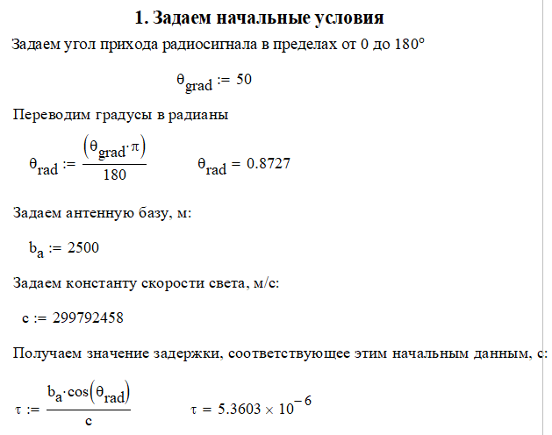

Рисунок А1 - Интерфейс программы

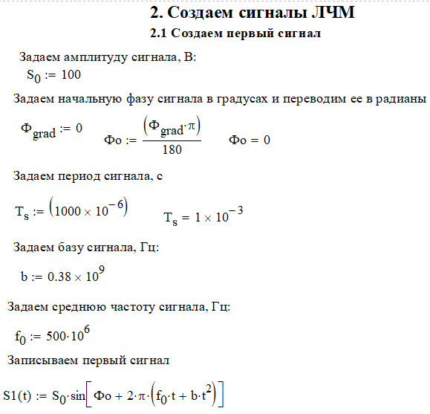

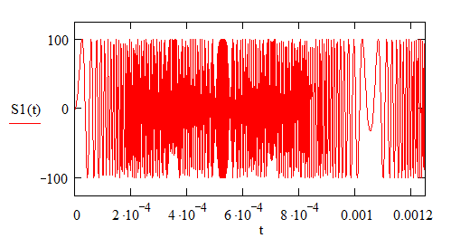

Рисунок А2 - Второй раздел программной модели

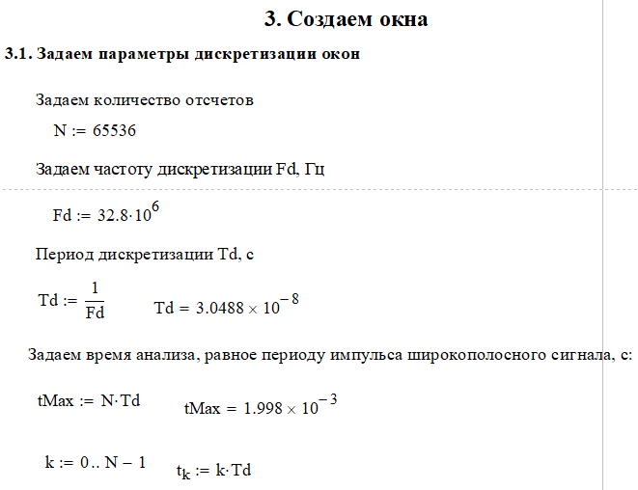

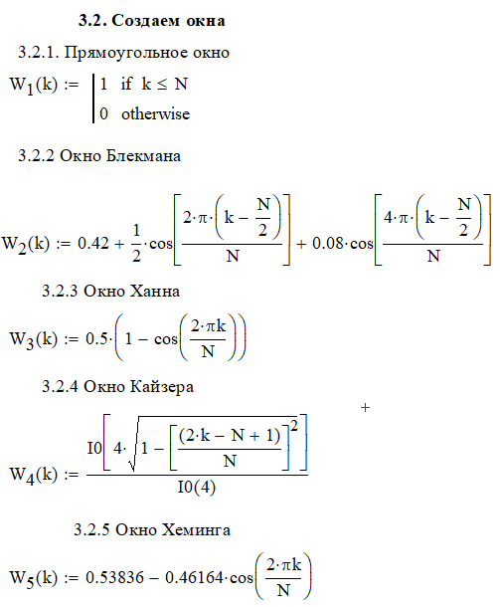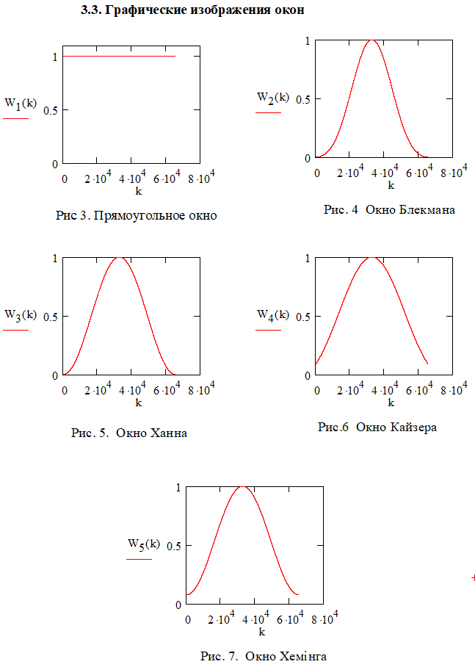

Рисунок А3 - Третий раздел программной модели

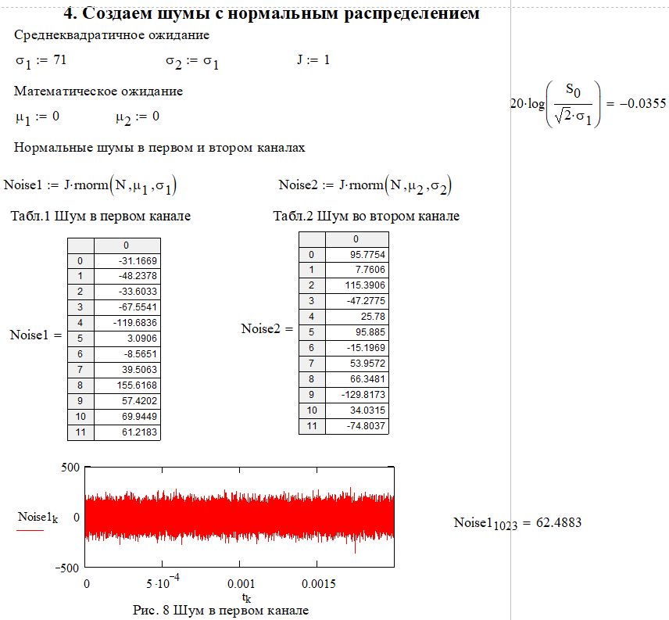

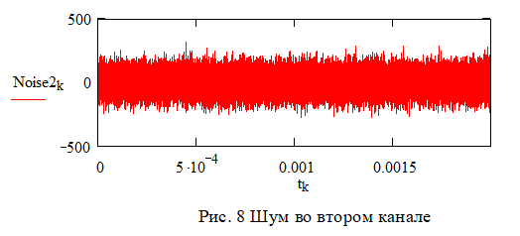

Рисунок А4 - Четвертый раздел программной модели

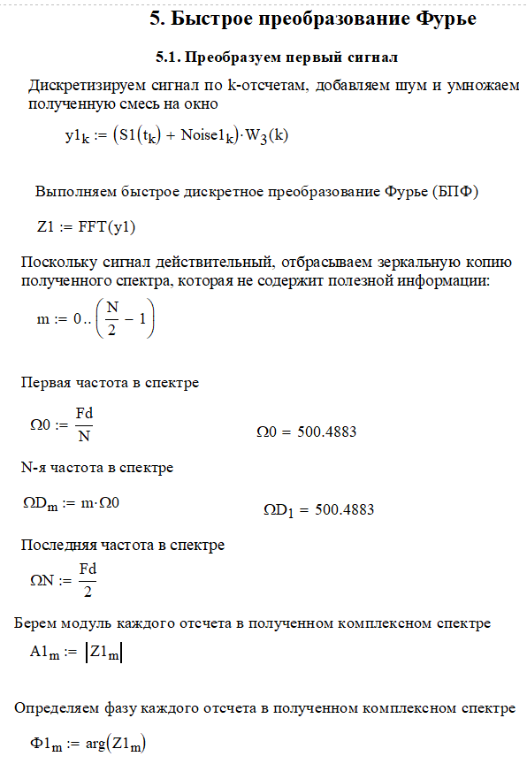

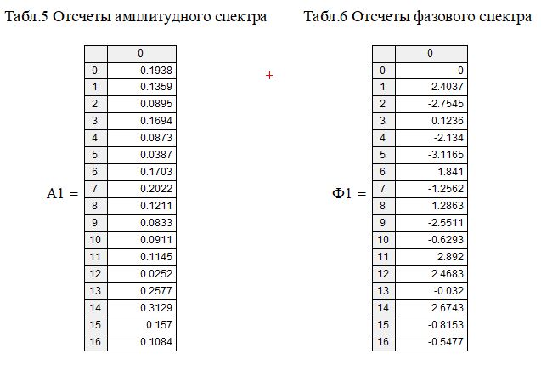

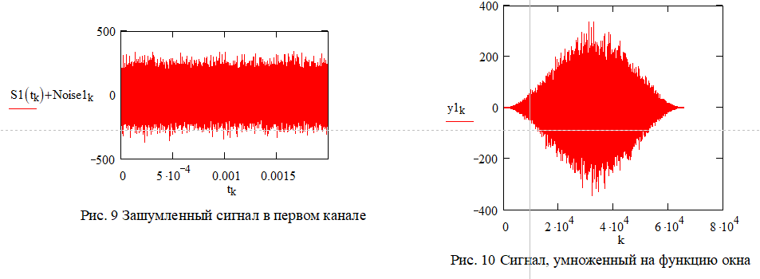

Рисунок А5 - Пятый раздел программной модели

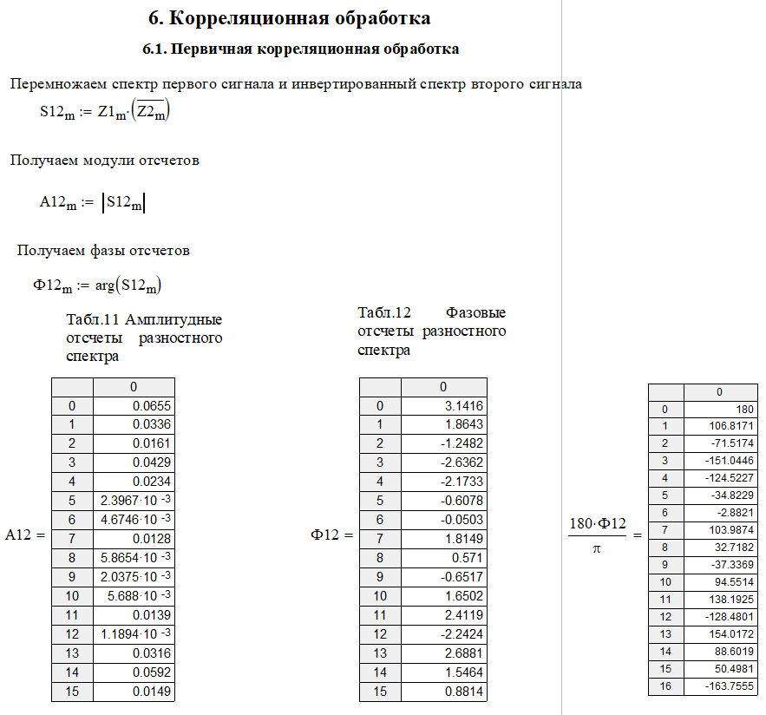

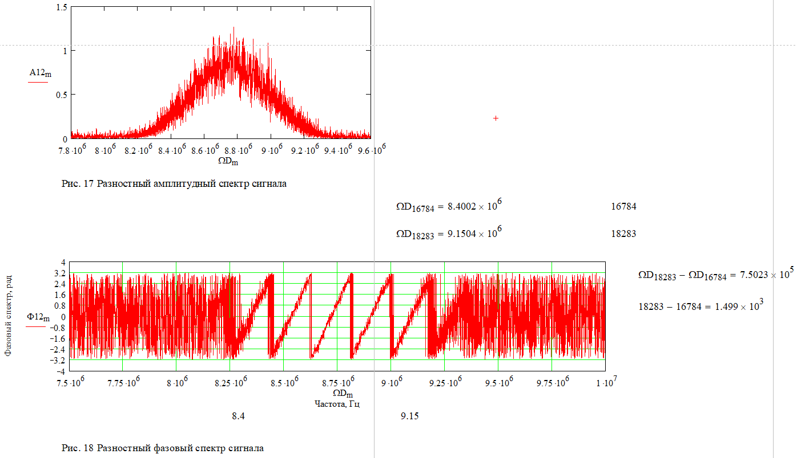

Рисунок А6 - Шестой раздел программной модели

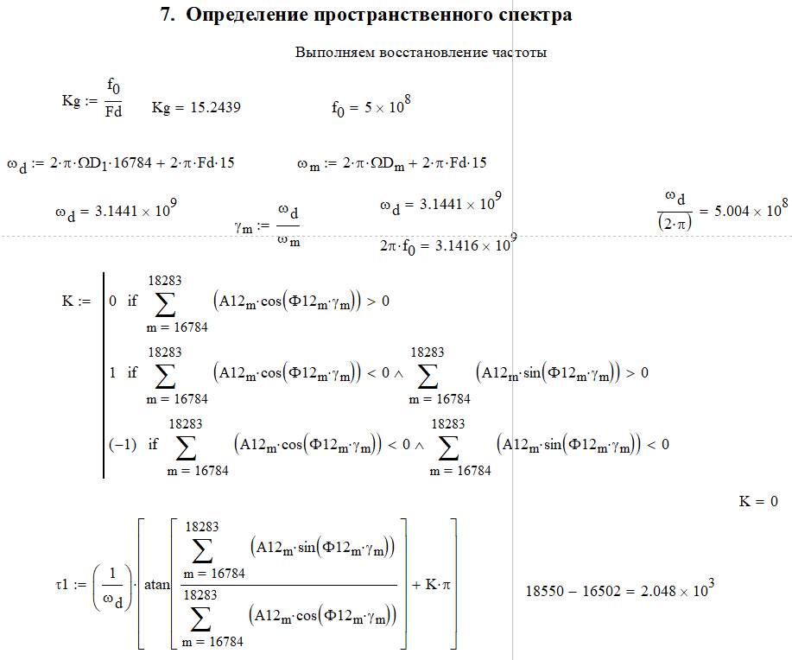

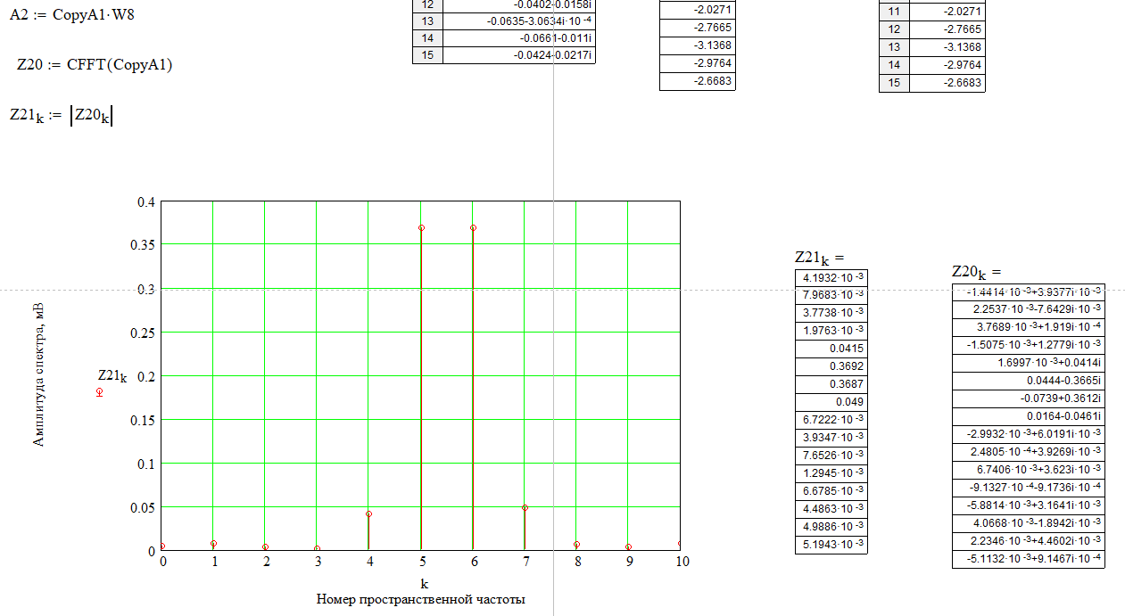

Рисунок А7 - Седьмой раздел программной модели

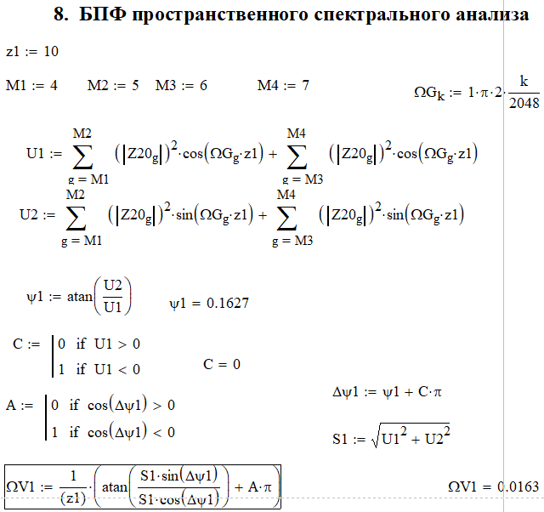

Рисунок А8 - Восьмой раздел программной модели



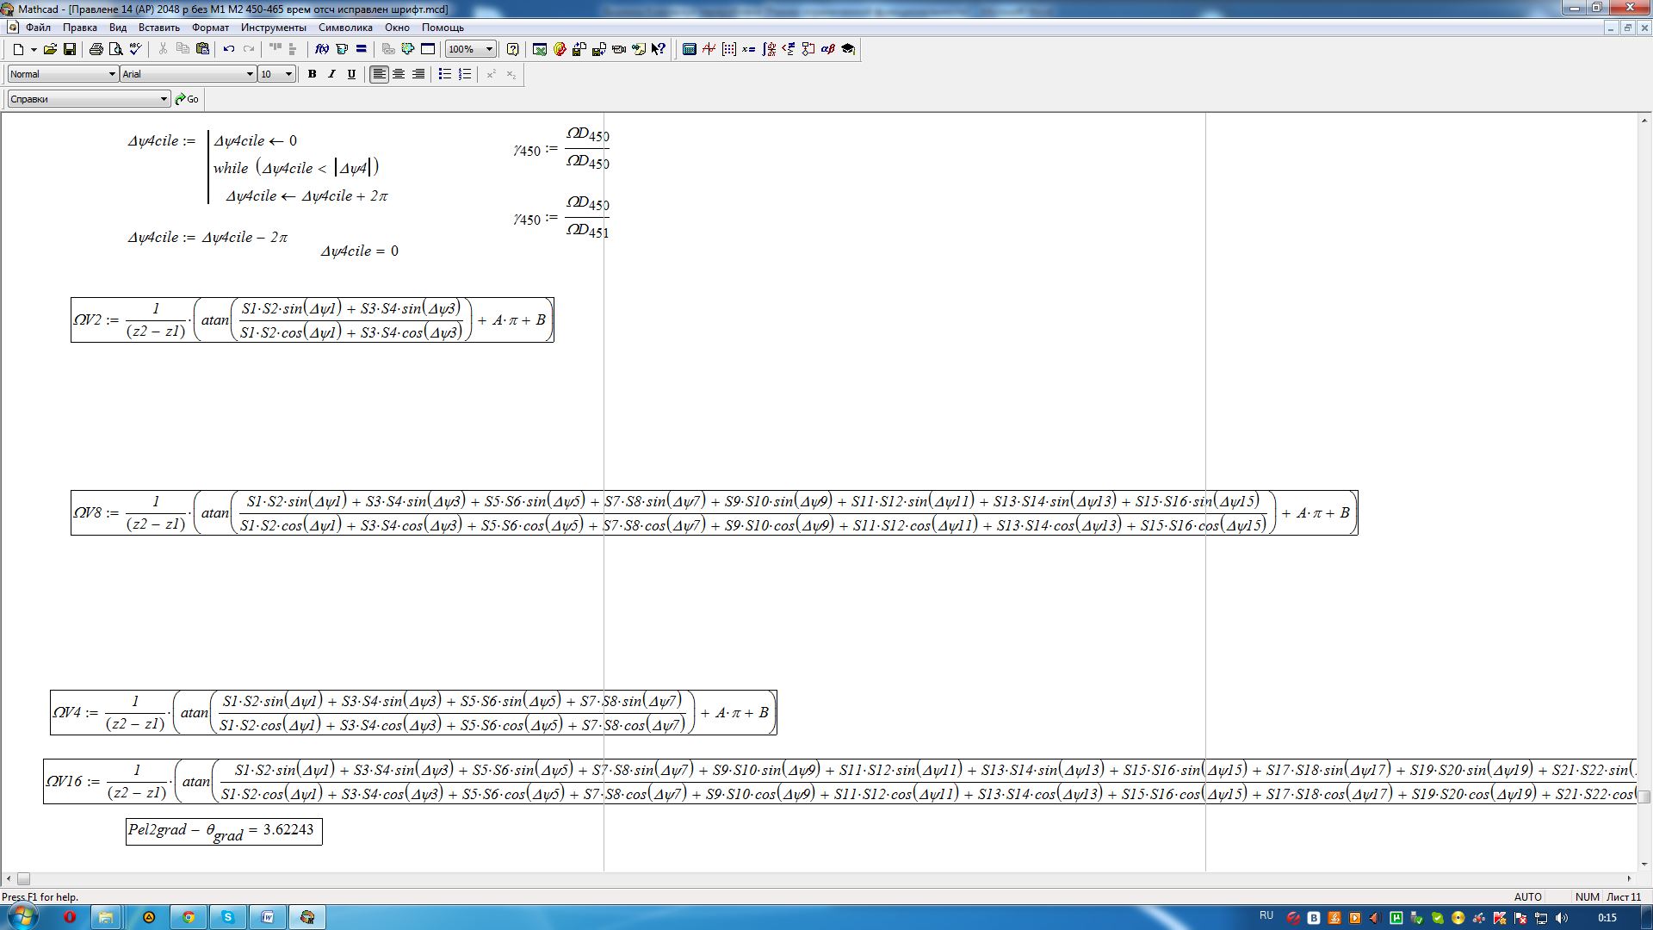

Рисунок А9 - Девятый раздел программной модели



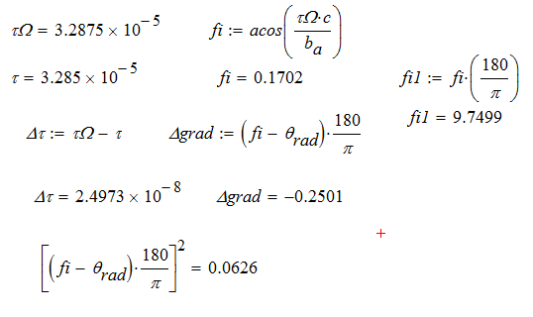

Рисунок А10 - Десятый раздел программной модели